PRÉSENTATION MICROSOFT WORD 2007
TABLE DES MATIERES

Avertissement : les titres ci-dessous soulignée bleu, sont des liens hypertextes, pour atteindre directement la rubrique il vous suffit de sélectionner la rubrique qui vous intéresse, puis clique droit de la souris, qui ouvre un menu contextuel : cliquer sur ‘ouvrir le lien hypertexte’ et cette action vous mènera directement à la rubrique désirée.
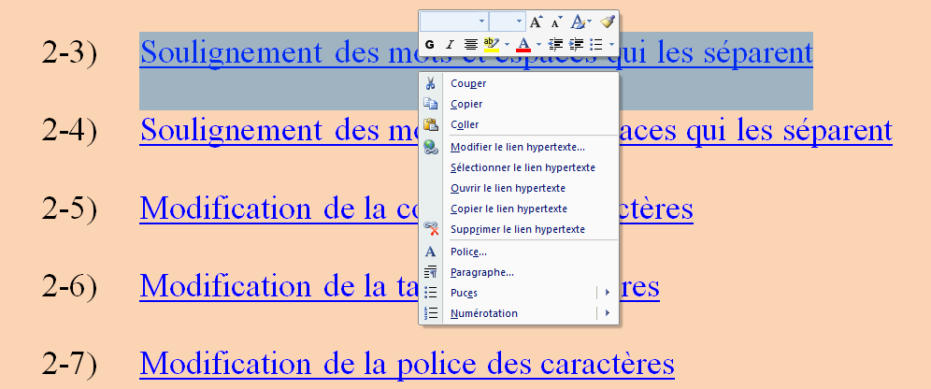
1-1) Introduction
1-2) Démarrage de l’application
1-3) Écran de WORD 2007
1-4) Choix d’une commande
1-5) Création d’un document
1-6) Enregistrement d’un document
1-7) Fermeture d’un document
1-8) Ouverture d’un document existant
2) Mise en forme d’un texte
2-1) Gras
2-2) Italique
2-3) Soulignement des mots et espaces qui les séparent
2-4) Soulignement des mots sans les espaces qui les séparent
2-5) Modification de la couleur des caractères
2-6) Modification de la taille des caractères
2-7) Modification de la police des caractères
3- Insertion de caractères spéciaux
4- Insertion d’une équation
5- Suppression d’un caractère, rajout d’un mot
5-1) Supprimer un caractère se trouvant avant le curseur
5-2) Supprimer Un caractère se trouvant après le curseur
5-3) Supprimer un mot, une phrase ou un paragraphe
5-4) Rajout d’un mot
6- Déplacement de mots
7- Création d’une lettrine
8- Alignement
8-1) Aligner le texte à Gauche ou droite
8-2) Centré le texte
8-3) Justifié le texte
9- Modifier l’interligne
10- Mise en retrait de paragraphe
11- Mise en page
11-1) Marges (modifier)
11-2) Sélectionner orientation de la page
12- Règle horizontale et vertical
13- Numéros de page
13-1) Insertion de numéros de page
13-2) Suppression du numéro de la première page
14- Sélection du texte
14-1) A l’aide de la souris
14-2) A l’aide du clavier
14-3) Sélectionner du texte en différent points
15- Vérifier Orthographe / Grammaire
16- Entête / Pied de page
16-1) Insertion d’un même entête/pied de page dans tout le document
16-2) Modification des entêtes / pieds de page pour les pages paires et impaires
17- Insertion d’un saut de page
18- Tableaux
18-1) La commande insérer tableaux
18-2) La commande créer tableaux
18-3) Insertion d’une cellule
18-4) Insertion d’une ligne
18-5) Insertion d’une colonne
18-6) Suppression d’une cellule
18-7) Suppression d’une ligne
18-8) Suppression d’une colonne
18-9) Fusion des cellules
18-10) Fraction des cellules
18-11) Glisser un tableau vers un nouvel emplacement
18-12) Copier un tableau et le coller à un nouvel emplacement
18-13) Déplacer ou copier les éléments d’un tableau
18-14) Convertir un texte en tableau
18-15) Convertir un tableau en texte
18-16) Ajout et suppression de bordures
18-17) Tri du contenu d’un tableau
18-18) Sélection des éléments d’un tableau à l’aide de la souris
18-19) Sélection des éléments d’un tableau à l’aide du clavier
19- Ajout d’un objet Word art
20- Ajout d’une image
21- Impression

MICROSOFT WORD 2007

I – INTRODUCTION
1-1 : Introduction
Le logiciel Word a été conçu par la société Microsoft. C’est un logiciel de traitement de texte. Avec Word, vous avez la possibilité de réaliser tous types de documents professionnels ou privés (notes de service, courrier, rapport, mémoire, thèse, publipostage …).
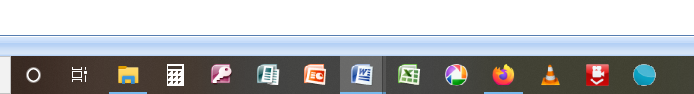

1-2 : Lancer l’application Word 2007
Vous avez deux possibilités pour lancer l’application Word 2007 :
La première solution consiste à double cliquez sur l’icône Word sur le bureau ou dans la barre des tâches.
La deuxième solution consiste à cliquer sur le menu Démarrer puis Tous les programmes ensuite sur Microsoft office et enfin Microsoft office Word 2007. Privilégiez la première solution.

1-3 : L’écran de Word 2007
Contrairement à Word 2003 où l’écran présente plusieurs barres d’outils Word 2007 présente une barre d’outils avec des onglets dans lesquels nous avons des groupes comportant des icones représentant les commandes.
Nous allons présenter chaque onglet et son contenu :
• L’onglet Accueil
• L’onglet Insertion
• L’onglet Mise en page
• L’onglet Référence

• L’onglet Publipostage
• L’onglet Révision
• L’onglet Affichage
• L’onglet Format (outil Image)
Cet Onglet fait son apparition lorsque vous avez à modifier une image
• L’onglet format (Outil dessin)
Cet Onglet fait son apparition lorsque vous avez à modifier un dessin

• L’onglet Outils de tableau
Mode Création
Mode Disposition
Il apparaît quand un tableau est crée ou inséré, il nous donne deux onglets qui sont création et disposition. Ces deux onglets nous permettent de mettre en forme un tableau.
NB :
En plus de la barre comportant les onglets, nous avons la barre de titre et la barre d’outils Accès rapide qui permet d’accéder aux commandes régulièrement utilisées.
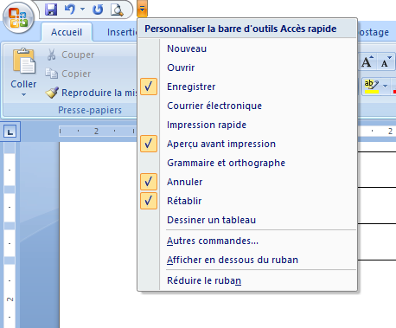
1-4 : Choisir une commande
Pour choisir une commande, il faut ouvrir l’onglet adéquat, à l’intérieur de celui-ci, choisir la commande dans le groupe qu’il faut.
1-5 : Créer un document
Pour créer un nouveau document ou un document vierge :
Cliquer sur le bouton office
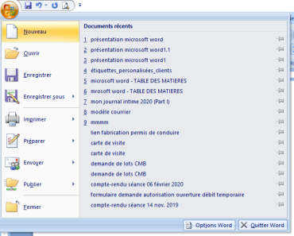
Cliquer sur nouveau
Ou alors on fait la combinaison des touches Ctrl et N ou on clique sur le bouton nouveau dans le menu ‘’personnaliser la barre d’outils accès rapide’’ qu’on déroule à partir de la flèche juste avant le nom du document.
Résultat :
- En cliquant sur Nouveau, un nouvel icône est apparu dans votre barre d’outils ‘Accès rapide’
Cliquer sur Nouveau
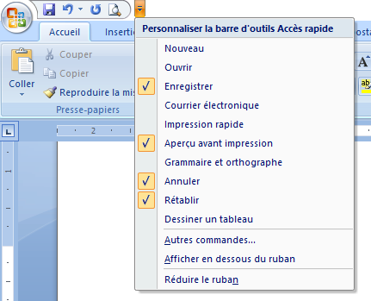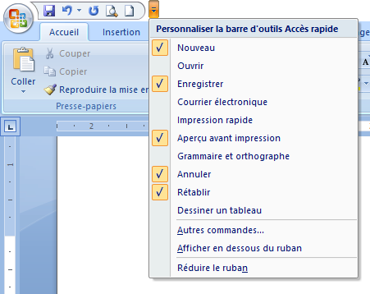
On peut se servir des modèles préexistant dans Word. Pour créer un nouveau document.
Pour utiliser un de ces modèles, vous devez Cliquer sur le Bouton Microsoft Office puis sur Nouveau
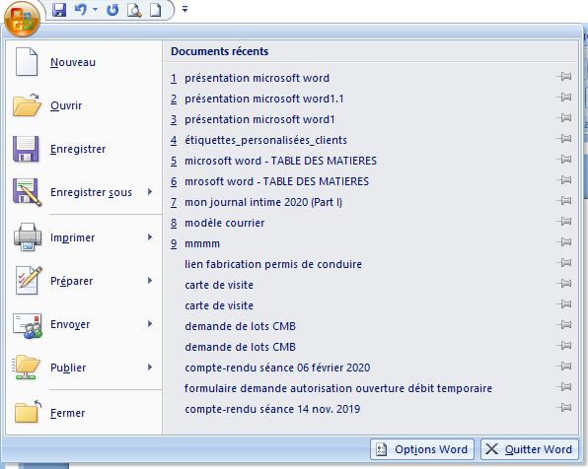
La boîte de dialogue suivante apparaît:
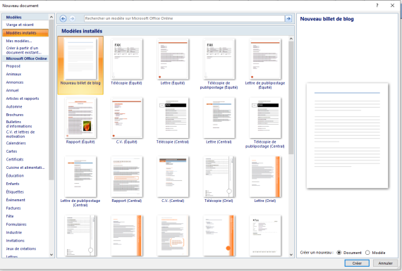
Modèles proposés
Choisissez alors votre modèle de document Word 2007 parmi les modèles proposés dans ‘Modèles installés’ dans la zone Modèle. Une fois le choix est fait vous cliquez sur créer
1-6 : Enregistrer un document
Pour enregistrer un document Word 2007 pour la première fois, il suffit de cliquer sur le Bouton Microsoft Office, puis sur Enregistrer sous.
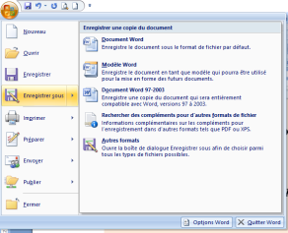
On choisit l’option souhaitée et la boîte de dialogue Enregistrer sous apparaît. 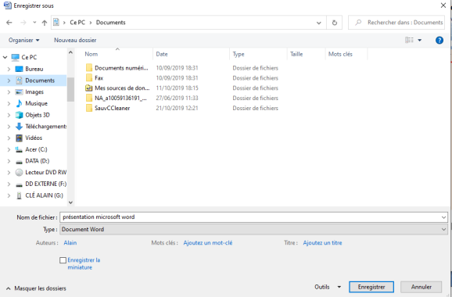
Par défaut, Word propose toujours d’enregistrer le document actif dans le répertoire Mes documents. Mais vous pouvez le changer en créant des sous dossiers.
Dans la zone de texte Nom du fichier, Word prend par défaut les premiers caractères que vous avez tapés. Si le nom ne vous convient pas vous pouvez le changer.
Lorsque vous avez trouvé le bon dossier et mis un nom vous pouvez cliquer sur le bouton enregistrer.
Une fois le document est nommé, on fait la combinaison des touches Ctrl et S pour enregistrer le document au fur et à mesure qu’on fait la saisie.
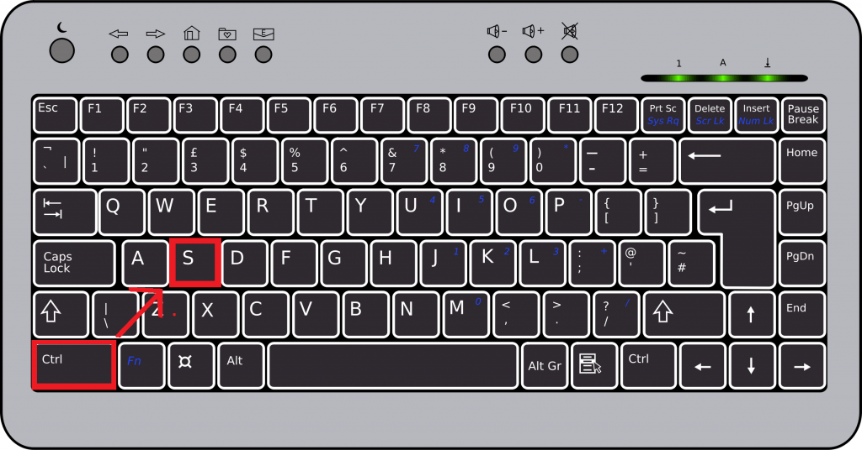
Ce sont des Raccourcis clavier pour aller plus vite
Ou bien :
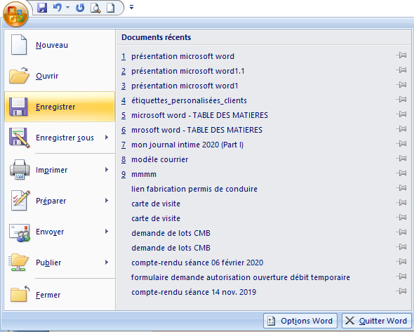
Cliquez :
- sur le bouton office,
- puis Enregistrer
1-7 : Fermer un document
Pour fermer un document Word, il suffit de cliquer sur le bouton Fermer la fenêtre dans la barre de titre ou de cliquer sur le Bouton Microsoft Office, puis Fermer.
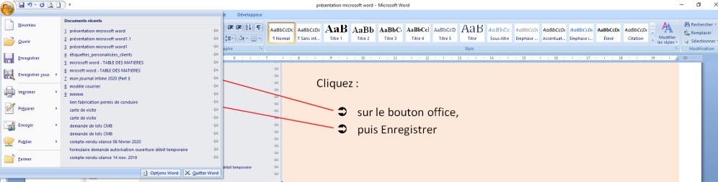
Si votre document se trouve dans les ‘Documents récents’, alors cliquer sur le document en question.

1-8 : Ouvrir un document existant
Pour ouvrir un document qui a été enregistré :
• cliquer sur le Bouton Microsoft Office, puis sur ouvrir pour avoir accès à la boite de dialogue si le document ne se trouve pas dans les documents récents.
• On peut aussi faire la combinaison des touches Ctrl et O pour avoir accès à la boite de dialogue ouvrir dans laquelle il faut sélectionner le document à ouvrir et valider par le bouton ouvrir
II – MISE EN FORME D’UN TEXTE
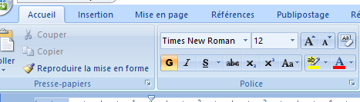
2-1) Mettre le texte en gras
1. Sélectionnez le texte que vous souhaitez mettre en gras et déplacez votre pointeur vers la mini barre d'outils au-dessus de votre sélection.
2. Cliquez sur Gras. Raccourci clavier CTRL+G
REMARQUE Cliquez sur Gras à nouveau pour supprimer le format gras sur le texte que vous avez sélectionné.

2-2) Mettre le texte en Italique
1. Sélectionnez le texte que vous souhaitez mettre en italique et déplacez votre pointeur vers la mini barre d'outils au-dessus de votre sélection.
2. Cliquez sur Italique. Raccourci clavier CTRL+I
REMARQUE Cliquez sur Italique à nouveau pour supprimer le format Italique sur le texte que vous avez sélectionné.
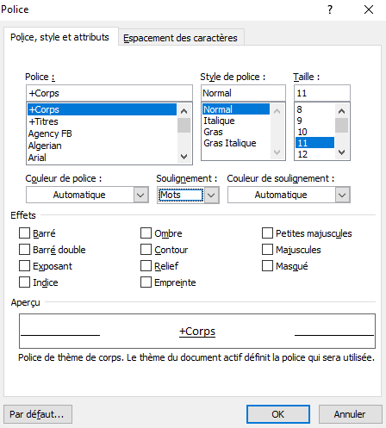
2-3) Souligner les mots et les espaces qui les séparent
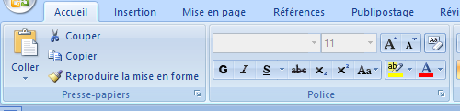
1. Sélectionnez le texte que vous souhaitez souligner.
2. Sous l'onglet Accueil, dans le groupe Police, cliquez
sur Souligné ou appuyez sur CTRL+U.
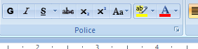
Pour modifier le style ou la couleur du soulignement, cliquez sur le lanceur de boîte de dialogue Police, cliquez sur l'onglet Police, puis modifiez le paramètre Soulignement ou Couleur du soulignement.
En cliquant sur cet icône une boîte de dialogue va s’ouvrir
2-4) Souligner les mots mais pas les espaces qui les séparent
1. Sélectionnez le texte que vous souhaitez souligner.
2. Sous l'onglet Accueil, cliquez sur le lanceur de boîte de dialogue Police, puis dans l'onglet Police.
3. Dans la zone Soulignement, cliquez sur Mots et OK
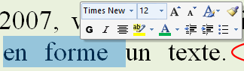
2-5) Modifier la couleur du texte

Dans Office Word 2007, vous pouvez utiliser les options de mise en forme de la mini barre d'outils pour mettre rapidement en forme un texte. La mini barre d'outils s'affiche automatiquement lorsque vous sélectionnez du texte. Elle apparaît également avec le menu lorsque vous sélectionnez du texte et que vous cliquez avec le bouton droit.
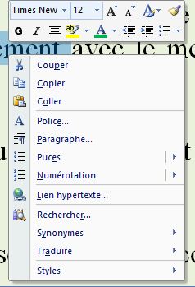
1. Sélectionnez le texte que vous voulez modifier et placez le pointeur sur la mini barre d'outils qui apparaît une fois le texte sélectionné.
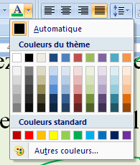
2. Cliquez sur Couleur de police, puis sélectionnez la couleur souhaitée.

2-6) Modifier la taille du texte
1. Sélectionnez le texte à modifier et déplacez votre pointeur vers la mini barre d'outils qui apparaît avec votre sélection de texte.
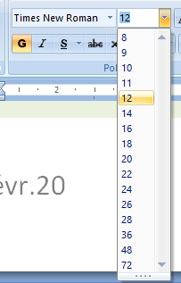
§ Vous pouvez spécifier une taille en sélectionner la taille qu’il faut dans la zone taille.
2-7) Modifier la police des caractères
1. Sélectionnez le texte à modifier et déplacez votre pointeur vers la mini barre d'outils qui apparaît avec votre sélection de texte.
2. Sélectionner la police souhaitée dans la zone police
III - INSERTION DE CARACTERES SPECIAUX
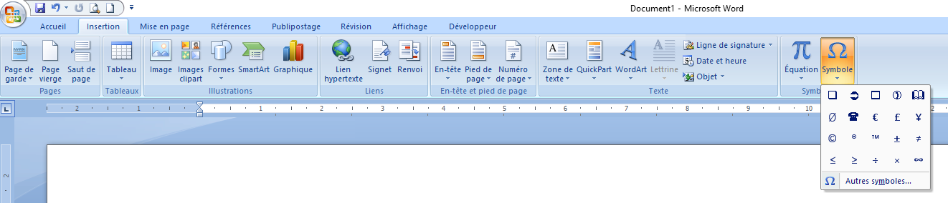
- Ouvrir l’onglet Insertion
- Dans le groupe symboles, cliquer sur Symbole
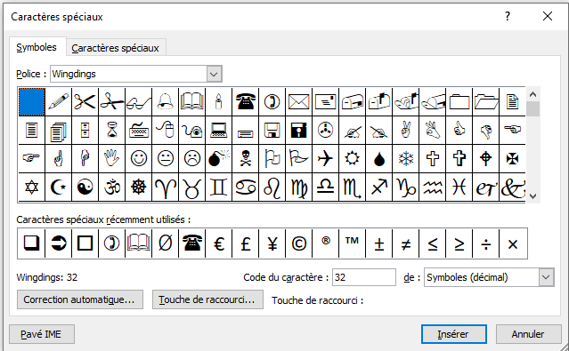
- Cliquer sur autres symboles pour accéder aux caractères spéciaux
- Sélectionner le caractère souhaité et valider par le bouton insérer
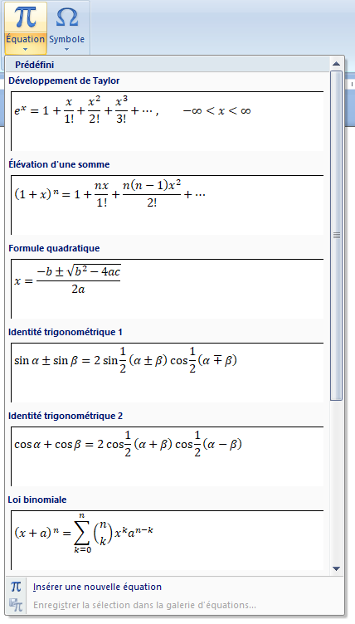
IV - INSERTION D’UNE EQUATION
Pour les initiés en Maths, sans intérêts pour nous...
- Ouvrir l’onglet Insertion
- Dans le groupe symboles, cliquer sur Équation
- Sélection la forme souhaitée ou cliquer sur insérer une nouvelle équation pour saisir l’équation souhaitée.
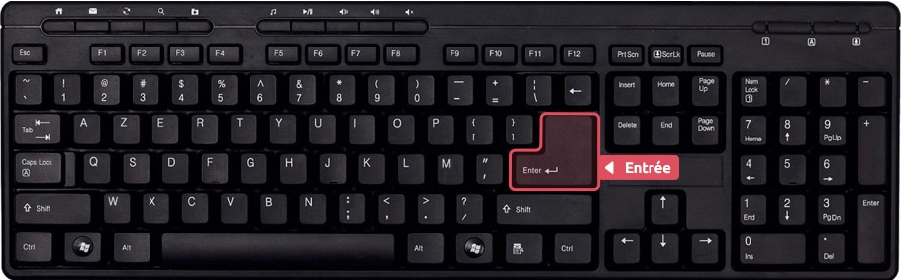
V - SUPPRIMER UN CARACTERE

5-1) Supprimer un caractère se trouvant avant le curseur
Pour supprimer un caractère qui se trouve avant le curseur vous devez utiliser la touche RETOUR ARRIERE. Cette touche est située au-dessus de la grosse touche ENTREE. Cette touche supprime les caractères un à un et les supprime vers la gauche.

5-2) Supprimer un caractère se trouvant après le curseur
Pour supprimer un caractère qui se trouve après le curseur, vous devez utiliser la touche SUPPR. Cette touche est située sous la touche INSER entre le pavé alphanumérique et le pavé numérique. Cette touche supprime les caractères un à un et les supprime vers la droite.
5-3) Supprimer un mot, une phrase ou un paragraphe
Pour supprimer un mot, une phrase ou un paragraphe vous devez sélectionner le texte que vous voulez supprimer par une des méthodes vu précédemment. Ensuite, il suffit d’appuyer sur la touche SUPPR ou sur la touche RETOUR ARRIERE.
5-4) Rajouter un mot
Pour ajouter un mot ou un caractère entre deux mots si vous êtes en mode refrappe, vous devez appuyer sur la touche INSER puis vous tapez le(s) mot(s) ou le(s) caractère(s) à insérer.

VI - DEPLACER DES MOTS
Pour déplacer des mots d’un paragraphe à un autre ou d’une ligne à une autre vous devez sélectionner les mots à déplacer. Ensuite, en cliquant et en tenant cliquer, vous amener le(s) mot(s) à l’endroit où vous voulez les placer.
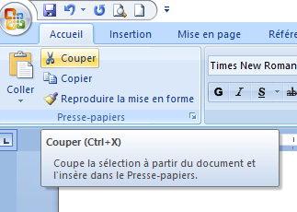
On peut aussi déplacer un mot par la commande Couper-coller.
- Sélectionner le mot à couper
- Cliquer sur l’icône couper (Ctrl +X) du groupe presse papiers de l’onglet accueil
- Cliquer à l’endroit où voulez mettre le mot ou le texte et cliquer sur l’icône coller (Ctrl + V) du groupe presse papiers de l’onglet accueil

VII - CREER UNE LETTRINE
La lettrine peut être utilisée pour commencer un document ou un chapitre ou pour rendre un bulletin ou une invitation plus intéressante.
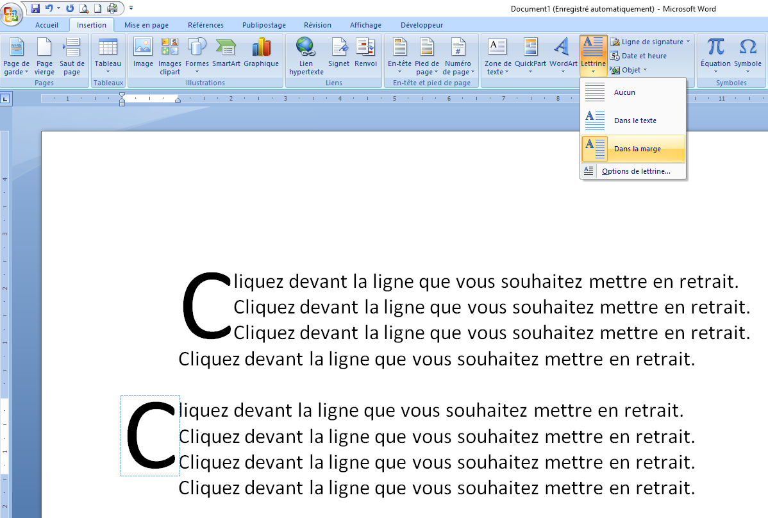
Lettrine Lettrine dans la marge
Dans la marge
Dans le texte
1. Cliquez dans le paragraphe que vous souhaitez faire commencer par une lettrine.
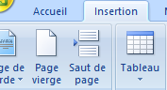
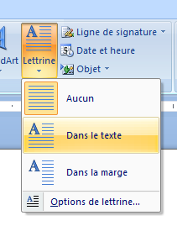
Ce paragraphe doit contenir du texte.
2. Sous l'onglet Insertion, dans le groupe Texte, cliquez sur Lettrine.
3. Cliquez sur Dans le texte ou sur Dans la marge.
VIII - ALIGNEMENT
L'alignement horizontal détermine l'aspect et l'orientation des bords du paragraphe : texte aligné à gauche, texte aligné à droite, texte centré ou texte justifié. Le texte est uniformément aligné le long des marges de gauche et de droite. Par exemple, dans un paragraphe avec alignement à gauche (le plus courant), le bord gauche du paragraphe est aligné avec la marge de gauche.
8-1) Aligner le texte à gauche ou à droite
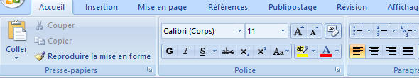
1. Sélectionnez le texte à aligner.
2. Sous l'onglet Accueil, dans le groupe Paragraphe, cliquez sur Aligner le texte à gauche
ou Aligner le texte à droite.
8-2) Centrer le texte
1. Sélectionnez le texte à centrer.
2. Sous l'onglet Accueil, dans le groupe Paragraphe, cliquez sur Centrer
8-3) Justifier le texte
1. Sélectionnez le texte à justifier.
2. Sous l'onglet Accueil, dans le groupe Paragraphe, cliquez sur Justifier.
IX - MODIFIER L'INTERLIGNE
L'interligne détermine l'espace vertical entre les lignes de texte d'un paragraphe
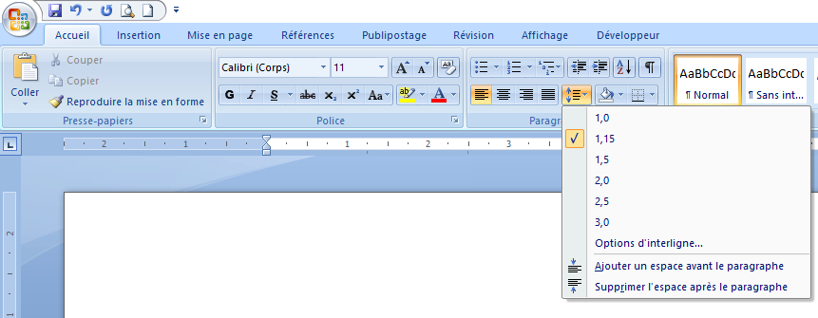

Pour modifier l’interligne dans un paragraphe :
1. Sélectionnez le paragraphe à modifier.
2. Sous l'onglet Accueil, dans le groupe Paragraphe, cliquez sur Interligne.
3. Effectuez l'une des opérations suivantes :
§ Pour appliquer un nouveau paramètre, cliquez sur le nombre de lignes d'espacement souhaité.
Par exemple, si vous cliquez sur 2.0, le texte sélectionné est présenté avec un double espacement.
§ Pour définir un espacement plus précis, cliquez sur Options d'interligne, puis sélectionnez les options voulues sous Interligne.
X - MISE EN RETRAIT DE PARAGRAPHES
Les retraits déterminent la distance qui sépare le paragraphe de la marge de gauche ou de droite. À l'intérieur des marges, vous pouvez augmenter ou diminuer le retrait d'un paragraphe ou d'un groupe de paragraphes. Vous pouvez également créer un retrait négatif qui rapproche le paragraphe de la marge de gauche. Enfin, vous pouvez créer un retrait négatif de première ligne, pour lequel la première ligne du paragraphe n'est pas en retrait, mais les lignes suivantes le sont.
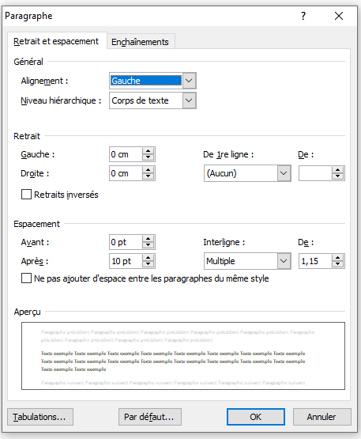

Mettre en retrait uniquement la première ligne d'un paragraphe
1. Cliquez devant la ligne que vous souhaitez mettre en retrait.
2. Sous l'onglet Mise en page, cliquez sur le lanceur de boîte de dialogue Paragraphe, puis sur l'onglet Retrait et espacement.
3. Dans la liste De 1ère ligne sous Retrait, cliquez sur Première ligne puis, dans la zone De, indiquez la quantité d'espace souhaitée pour la mise en retrait de la première ligne.
REMARQUE La première ligne du paragraphe (ainsi que celle de tous les paragraphes suivants que vous taperez) est alors mise en retrait. Cependant, les paragraphes situés avant le paragraphe sélectionné doivent être mis en retrait manuellement selon la même procédure.

XI – MISE EN PAGE
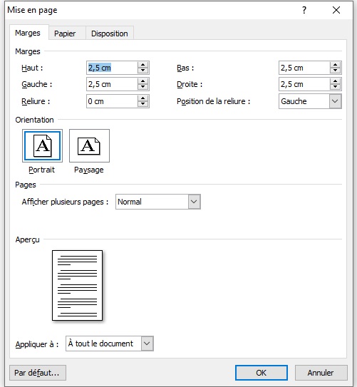
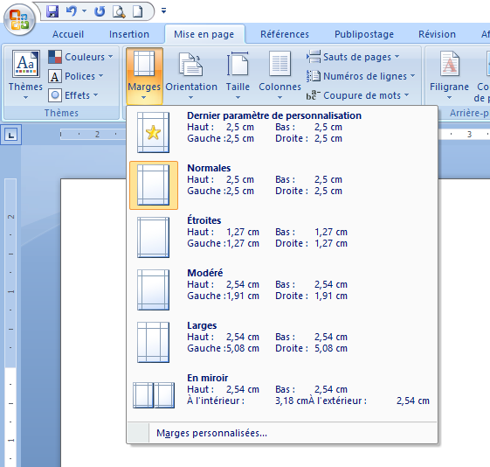

11-1) Modifier ou définir les marges de page
1. Sous l'onglet Mise en page, dans le groupe Mise en page, cliquez sur Marges.
2. Cliquez sur le type de marge souhaité. Pour obtenir la largeur de marge la plus courante, cliquez sur Normal.
Lorsque vous cliquez sur le type de marge souhaité, tout votre document prend automatiquement ces dimensions.
3. Vous pouvez également spécifier vos propres paramètres de marge. Cliquez sur Marges, sur Marges personnalisées, puis, dans les zones Haut, Bas, Gauche et Droite , entrez les nouvelles valeurs des marges.
11-2) Sélectionner l'orientation de la page
Vous pouvez opter pour une orientation Portrait (verticale) ou Paysage (horizontale) pour tout ou partie de votre document. Lorsque vous modifiez l'orientation, les galeries d'options de page et de page de garde prédéfinies changent également pour proposer des pages correspondant à l'orientation que vous choisissez.
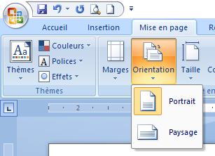
? Modifier l'orientation du document entier
1. Sous l'onglet Mise en page, dans le groupe Mise en page, cliquez sur Orientation.
2. Cliquez sur Portrait ou sur Paysage.
? Utiliser les orientations Portrait et Paysage dans le même document
1. Sélectionnez les pages ou les paragraphes dont vous souhaitez modifier l'orientation.
REMARQUE Si vous ne sélectionnez pas l'intégralité du texte d'une page, mais seulement une portion de celui-ci afin d'en modifier l'orientation, Word place le texte sélectionné dans sa propre page et le texte environnant dans des pages distinctes.
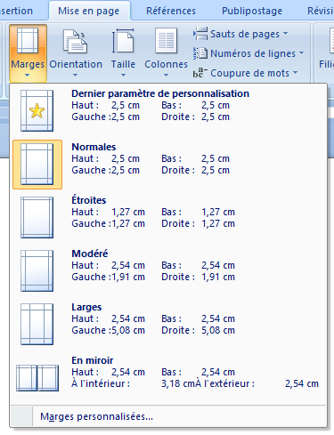
2. Sous l'onglet Mise en page, dans le groupe Mise en page, cliquez sur Marges.
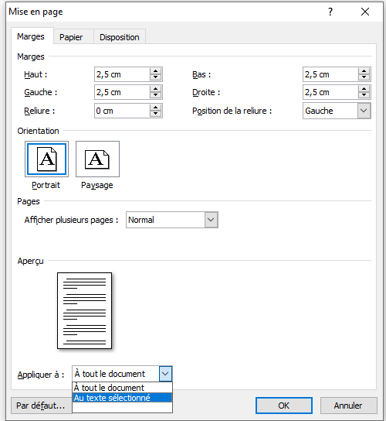
3. Cliquez sur Marges personnalisées.
4. Sous l'onglet Marges, cliquez sur Portrait ou Paysage.
5. Dans la liste Appliquer à, cliquez sur Au texte sélectionné.
REMARQUE Microsoft Word insère automatiquement des sauts de section avant et après le texte dont vous avez modifié l'orientation de page. Si votre document est déjà divisé en sections, vous pouvez cliquer dans une section (ou sélectionner plusieurs sections), puis modifier l'orientation des sections que vous sélectionnez uniquement.
XII - AFFICHER OU MASQUER LES REGLES
Les règles horizontale et verticale dans Word sont très utiles pour aligner du texte, des graphiques, des tableaux ou d'autres éléments dans un document.
Pour afficher la règle horizontale en haut du document Word et la règle verticale sur le côté gauche, vous devez vous trouver en mode Page (mode Page : vue d'un document ou d'un autre objet tel qu'il apparaîtra à l'impression. Par exemple, les éléments tels que les en-têtes, les notes de bas de page, les colonnes et les zones de texte apparaissent à leur emplacement réel.).
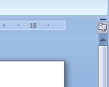
Afficher ou masquer les règles horizontale et verticale
Pour afficher ou masquer les règles horizontale et verticale, cliquez sur Règle en haut de la barre de défilement verticale.
REMARQUE La règle verticale ne s'affiche pas si elle a été désactivée. Pour activer la règle verticale, procédez comme suit :
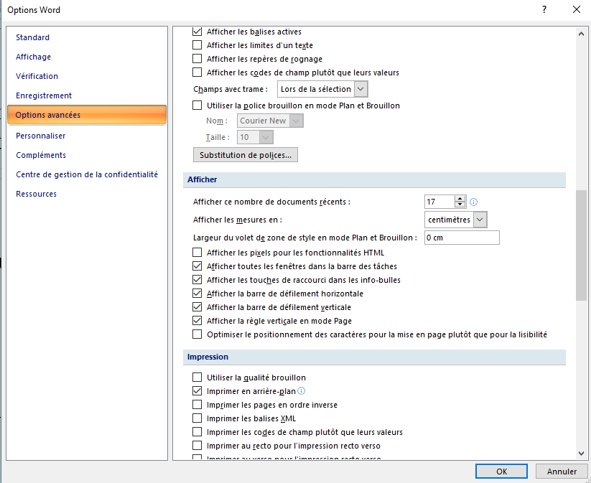
1. Cliquez sur le Bouton Microsoft Office, puis sur Options Word.
2. Cliquez sur Options avancées.
3. Sous Afficher, activez la case à cocher Afficher la règle verticale en mode Page.
XIII - NUMEROS DE PAGE
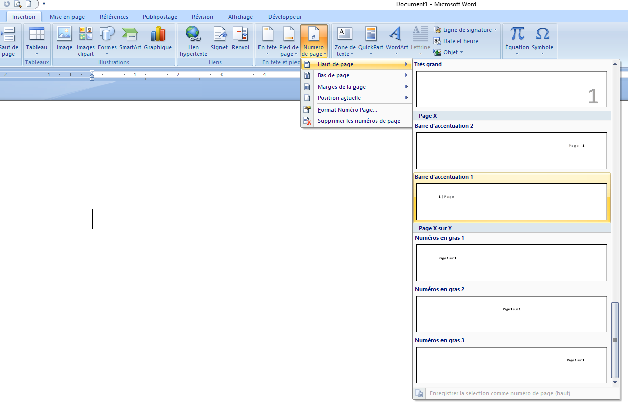
13-1) Insérer des numéros de page

1. Sous l'onglet Insertion, dans le groupe En-tête et pied de page, cliquez sur Numéro de page.
2. Cliquez sur Haut de page, Bas de page ou Marges de la page en fonction de l'emplacement des numéros de pages que vous souhaitez avoir dans votre document.
3. Choisissez un style de numérotation de pages dans la galerie associée. Celle-ci comprend les options Page X sur Y.

13-2) Supprimer le numéro de page de la première page
Cette procédure s'applique à tout document dont la page de garde n'est pas issue de la galerie de pages de garde.
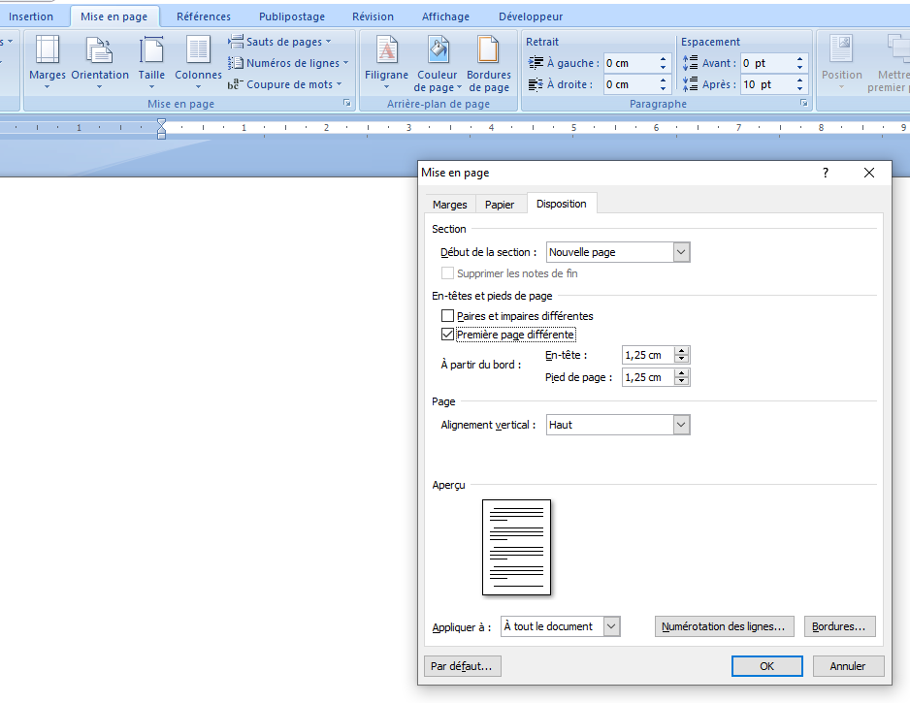
1. Cliquez n'importe où dans le document.
En cliquant sur ce lanceur : une boîte de dialogue s’ouvre
2. Sous l'onglet Mise en page, cliquez sur le lanceur de boîte de
dialogue Mise en page, puis sur l'onglet Disposition.
3. Sous En-têtes et pieds de page, activez la case à cocher
Première page différente, puis cliquez sur OK.
REMARQUE Si vous désactivez la case à cocher Première page différente,
le numéro de première page s'affiche à nouveau.
XIV - SELECTIONNER DU TEXTE
14-1) A l’aide de la souris
Pour sélectionner | Procédez comme suit
Du texte | Cliquez où vous souhaitez commencer la sélection, maintenez le bouton gauche de la souris enfoncé, puis faites glisser le pointeur sur le texte à sélectionner.
Un mot | Double-cliquez n'importe où dans le mot.
Une ligne de texte | Déplacez le pointeur vers la gauche de la ligne jusqu'à ce qu'il prenne la forme d'une flèche vers la droite, puis cliquez.
Une phrase | Maintenez la touche CTRL enfoncée, puis cliquez n'importe où dans la phrase.
Un paragraphe | Cliquez trois fois n'importe où dans le paragraphe.
Plusieurs paragraphes | Déplacez le pointeur vers la gauche du premier paragraphe jusqu'à ce qu'il prenne la forme d'une flèche vers la droite, appuyez sur le bouton gauche de la souris et maintenez-le enfoncé tout en faisant glisser le pointeur vers le haut ou le bas.
Un grand bloc de texte | Cliquez au début de la sélection, défilez jusqu'à la fin de la sélection, puis maintenez la touche MAJ enfoncée tout en cliquant où vous souhaitez terminer la sélection.
Un document entier | Déplacez le pointeur vers la gauche du texte jusqu'à ce qu'il prenne la forme d'une flèche vers la droite, puis cliquez trois fois.
Des en-têtes et des pieds de page | En mode Page (mode Page : vue d'un document ou d'un autre objet tel qu'il apparaîtra à l'impression. Par exemple, les éléments tels que les en-têtes, les notes de bas de page, les colonnes et les zones de texte apparaissent à leur emplacement réel.), double-cliquez sur le texte d'en-tête ou de pied de page grisé. Déplacez le pointeur vers la gauche de l'en-tête ou du pied de page jusqu'à ce qu'il prenne la forme d'une flèche vers la droite, puis cliquez.
Notes de bas de page et notes de fin | Sélectionnez la note de bas de page ou la note de fin, déplacez le pointeur vers la gauche du texte jusqu'à ce qu'il prenne la forme d'une flèche vers la droite, puis cliquez.
Un bloc de texte vertical | Maintenez la touche ALT enfoncée tout en faisant glisser le pointeur sur le texte.
Une zone de texte ou un cadre | Placez le pointeur de la souris sur la bordure du cadre ou de la zone de texte jusqu'à ce qu'il prenne la forme d'une flèche à quatre pointes, puis cliquez.
14-2) A l'aide du clavier (facultatif)
Sélectionnez le texte dans le corps du document
Pour sélectionner | Procédez comme suit
Un caractère vers la droite | Appuyez sur MAJ+FLÈCHE DROITE.
Un caractère vers la gauche | Appuyez sur MAJ+FLÈCHE GAUCHE.
Un mot du début à la fin | Placez le point d'insertion au début du mot, puis appuyez sur CTRL+MAJ+FLÈCHE DROITE.
Un mot de la fin au début | Placez le pointeur à la fin du mot, puis appuyez sur CTRL+MAJ+FLÈCHE GAUCHE.
Une ligne du début à la fin | Appuyez sur ORIGINE, puis sur MAJ+FIN.
Une ligne de la fin au début | Appuyez sur FIN, puis sur MAJ+ORIGINE.
Une ligne vers le bas | Appuyez sur FIN, puis sur MAJ+FLÈCHE VERS LE BAS.
Une ligne vers le haut | Appuyez sur ORIGINE, puis sur MAJ+FLÈCHE VERS LE HAUT.
Un paragraphe du début à la fin | Placez le pointeur au début du paragraphe, puis appuyez sur CTRL+MAJ+FLÈCHE VERS LE BAS.
Un paragraphe de la fin au début | Placez le pointeur à la fin du paragraphe, puis appuyez sur CTRL+MAJ+FLÈCHE VERS LE HAUT.
Un document de la fin au début | Placez le pointeur à la fin du document, puis appuyez sur CTRL+MAJ+ORIGINE.
Un document du début à la fin | Placez le pointeur au début du document, puis appuyez sur CTRL+MAJ+FIN.
Au début d'une fenêtre à la fin | Placez le pointeur au début de la fenêtre, puis appuyez sur ALT+CTRL+MAJ+PAGE SUIVANTE.
Le document entier | Appuyez sur CTRL+A.
Un bloc de texte vertical | Appuyez sur CTRL+MAJ+F8, puis utilisez les touches de direction. Appuyez sur ECHAP pour désactiver le mode de sélection.
Le caractère le plus proche | Appuyez sur F8 pour activer le mode de sélection, puis appuyez sur la FLÈCHE VERS LA GAUCHE ou VERS LA DROITE ; appuyez sur ECHAP pour désactiver le mode de sélection.
Un mot, une phrase, un paragraphe ou un document | Appuyez sur F8 pour activer le mode de sélection, puis appuyez une fois sur F8 pour sélectionner un mot, deux fois pour sélectionner une phrase, trois fois pour sélectionner un paragraphe et quatre fois pour sélectionner le document. Appuyez sur ECHAP pour désactiver la mode de sélection.
14-3) Sélectionner du texte en différents points
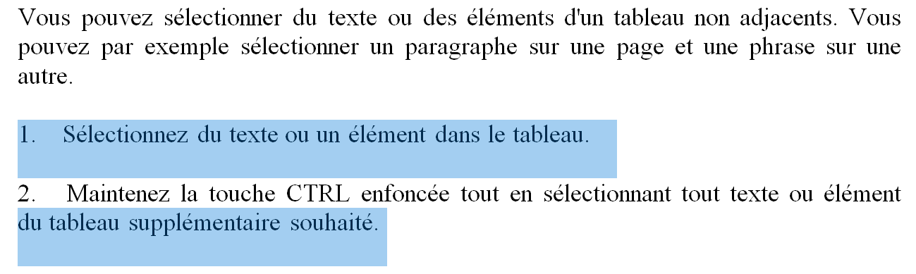
Vous pouvez sélectionner du texte ou des éléments d'un tableau
non adjacents. Vous pouvez par exemple sélectionner un
paragraphe sur une page et une phrase sur une autre.
1. Sélectionnez du texte ou un élément dans le tableau.
2. Maintenez la touche CTRL enfoncée tout en sélectionnant tout texte ou élément du tableau supplémentaire souhaité.
XV - VERIFIER L'ORTHOGRAPHE ET LA GRAMMAIRE DU DOCUMENT
Si vous voulez vérifier également la grammaire, activez la case à cocher Vérifier la grammaire.
Si le programme repère des fautes d'orthographe, une boîte de dialogue s'affiche et le premier mot mal orthographié trouvé par le vérificateur d'orthographe est sélectionné.
Vous décidez comment résoudre chaque erreur détectée par le programme. Les instructions suivantes expliquent différentes procédures possibles pour corriger un mot mal orthographié :
Je souhaite corriger l'erreur en modifiant moi-même le mot
Cliquez sur le mot dans la zone Absent du dictionnaire et modifiez le comme il convient puis cliquer sur modifier. Soit la boîte de dialogue suivante :
Je souhaite corriger l'erreur en utilisant l'une des suggestions ou Remplacer par Si le mot mal orthographié est un mot correct Cliquez sur Ajouter ou Ajouter au dictionnaire.
Pour ignorer l'orthographe du mot et passer au mot suivant Cliquez sur Ignorer puis Cliquez sur Suivant.
Pour ignorer toutes les instances de l'orthographe d'un mot et passer au mot suivant
J'ai tendance à répéter souvent la même erreur et je souhaite que le programme corrige automatiquement cette erreur chaque fois que je la tape
§ Sélectionnez le mot correct parmi les Suggestions puis cliquez sur Correction automatique.
XVI - INSERER OU MODIFIER LES EN-TETES OU LES PIEDS DE PAGE
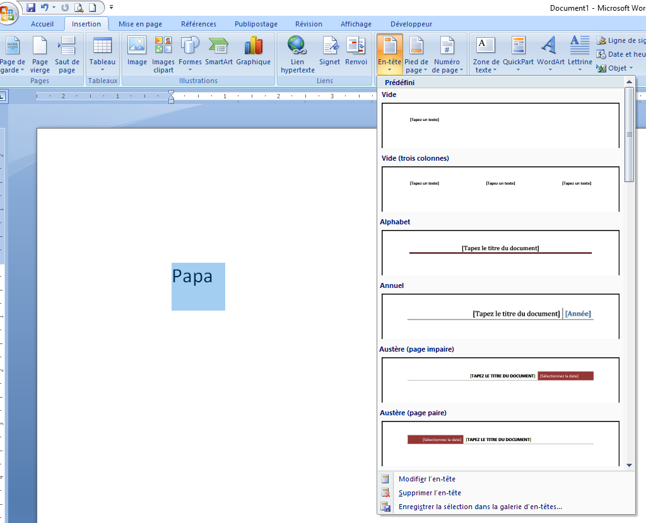
Vous pouvez insérer des en-têtes ou des pieds de pages prédéfinis
dans votre document et en changer l'aspect facilement.
Vous pouvez aussi créer les vôtres avec un logo de société et une
apparence personnalisée, et les enregistrer dans la galerie.
Liste des modèles à choisir
16-1) Insérer le même en-tête et le même pied de page
dans tout le document
1. Sous l'onglet Insertion, dans le groupe En-tête et pied de page, cliquez sur Entête ou Pied de page.
2. Cliquez sur la conception de l'en-tête ou du pied de page souhaitée. L'en-tête ou le pied de page est inséré sur chaque page du document.
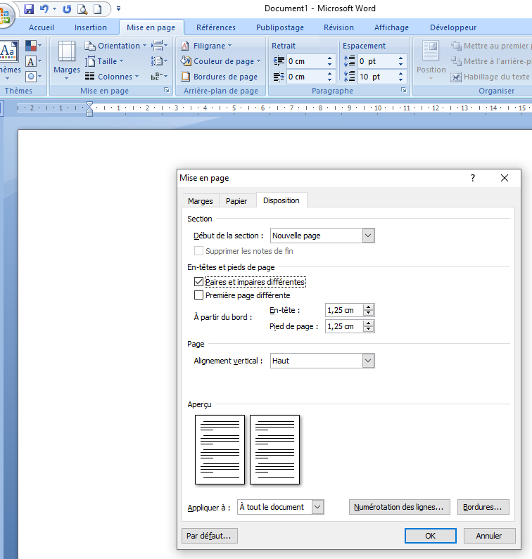
16-2) Modifier les en-têtes ou les pieds de page
pour les pages paires et impaires
Vous pouvez par exemple choisir d’utiliser le titre du
document sur des pages impaires et le titre de chapitre
sur des pages paires.
- Sous l'onglet Mise en page, cliquez sur le lanceur
de boîte de dialogue Mise en page, puis sur l'onglet
Disposition.
- Activez la case à cocher Paires et impaires différentes.
- Puis OK
Vous pouvez à présent insérer l'en-tête ou le pied de page paire sur une page paire et l'en-tête ou le pied de page impaire sur une page impaire.

XVII - INSERER UN SAUT DE PAGE MANUEL
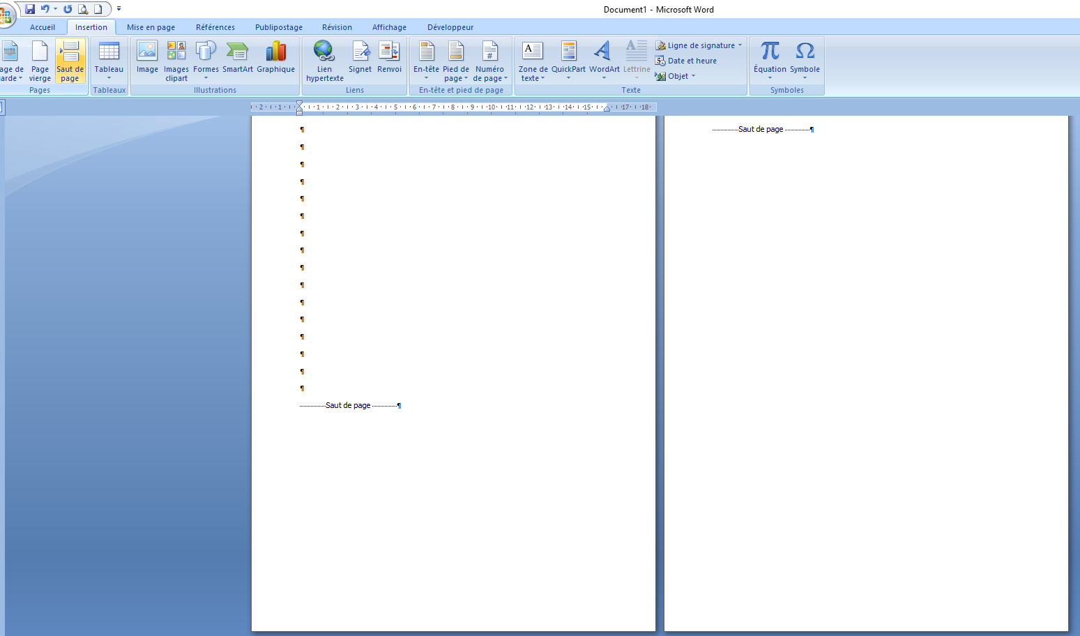
1. Cliquez à l'emplacement où vous souhaitez
commencer une nouvelle page.
2. Sous l’onglet Insertion, dans le groupe Pages,
cliquez sur Saut de page.
? Modifier la mise en page ou la mise en forme
du document
- Cliquez à l'emplacement où vous souhaitez
modifier la mise en forme.
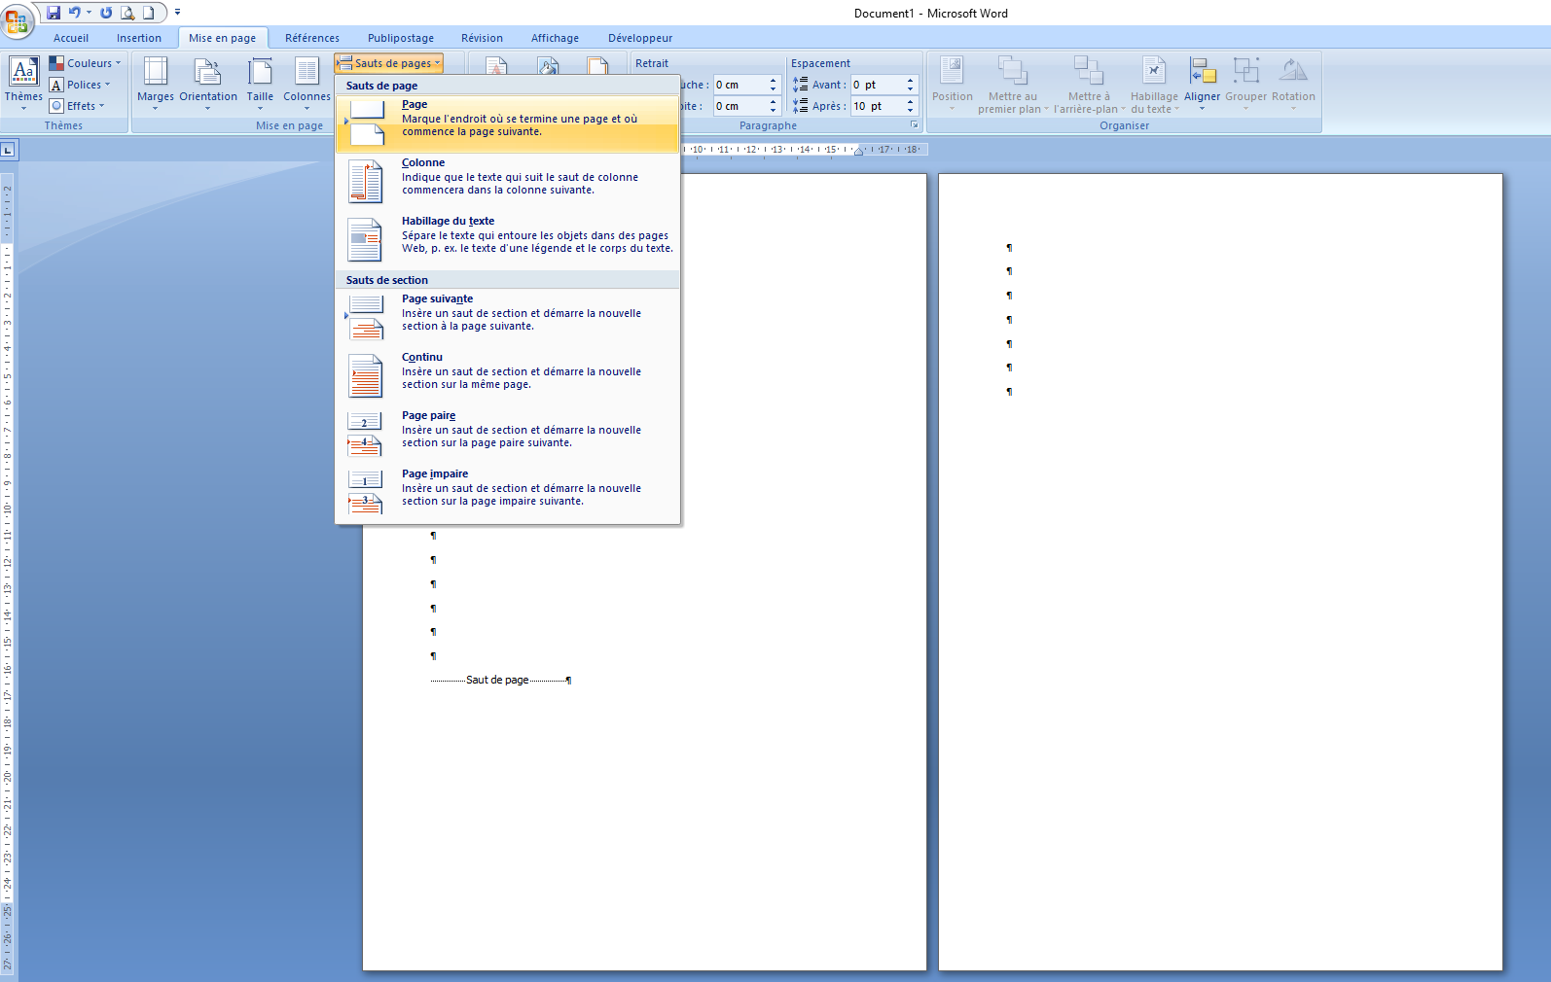
Vous souhaiterez peut-être sélectionner une partie
du document où insérer deux sauts de section.
2. Sous l'onglet Mise en page, dans le groupe
Mise en page, cliquez sur Sauts de page.
3. Dans le groupe Sauts de section, cliquez
sur le type de saut de section qui correspond à
la modification de la mise en forme à apporter.
Par exemple, si vous séparez un document en
chapitres, vous pouvez souhaiter que chaque
chapitre commence sur une page impaire.
Cliquez sur Page impaire dans le groupe Sauts de section.
XVIII - TABLEAUX
18-1) Utilisation de la commande Insérer un tableau
La commande Insérer un tableau permet de choisir les dimensions du tableau et son format avant de l'insérer dans un document.
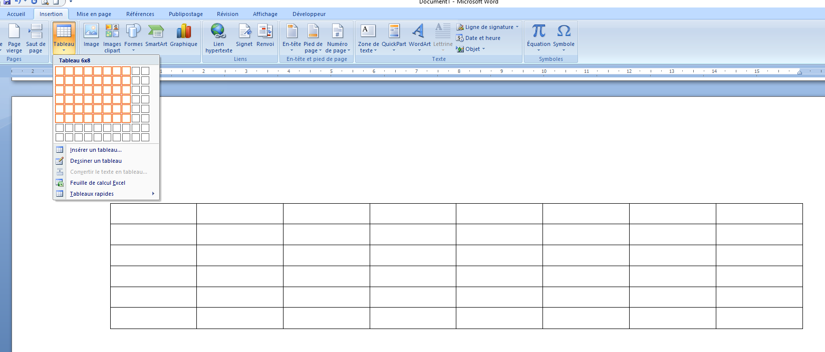
1. Cliquez à l'emplacement où vous souhaitez insérer un tableau.

Lignes
2. Sous l'onglet Insertion, dans le groupe Tableaux,
cliquez sur Tableau, puis sur insérer un tableau.
Colonnes
3. Puis faire glisser la souris sur le nombre de colonnes
et sur le nombre de lignes désirées.
18-2) Utilisation de la commande Création d'un tableau (facultatif)
1. Cliquez à l'endroit où vous souhaitez créer le tableau.
2. Sous l'onglet Insertion, dans le groupe Tableaux, cliquez sur Tableau, puis sur
Dessiner un tableau.
Le pointeur se transforme en crayon.
3. Pour définir les limites extérieures du tableau, tracez un rectangle. Dessinez ensuite les lignes et les colonnes à l'intérieur du rectangle.
4. Pour effacer une ligne ou un bloc de lignes, sous Outils de tableau, dans le groupe Traçage des bordures de l'onglet Création, cliquez sur Gomme.
5. Sélectionnez la ligne que vous souhaitez effacer. Pour effacer tout un tableau, voir Suppression d'un tableau ou effacement du contenu.
6. Une fois le tableau tracé, cliquez dans une cellule et tapez du texte ou insérez un graphique.
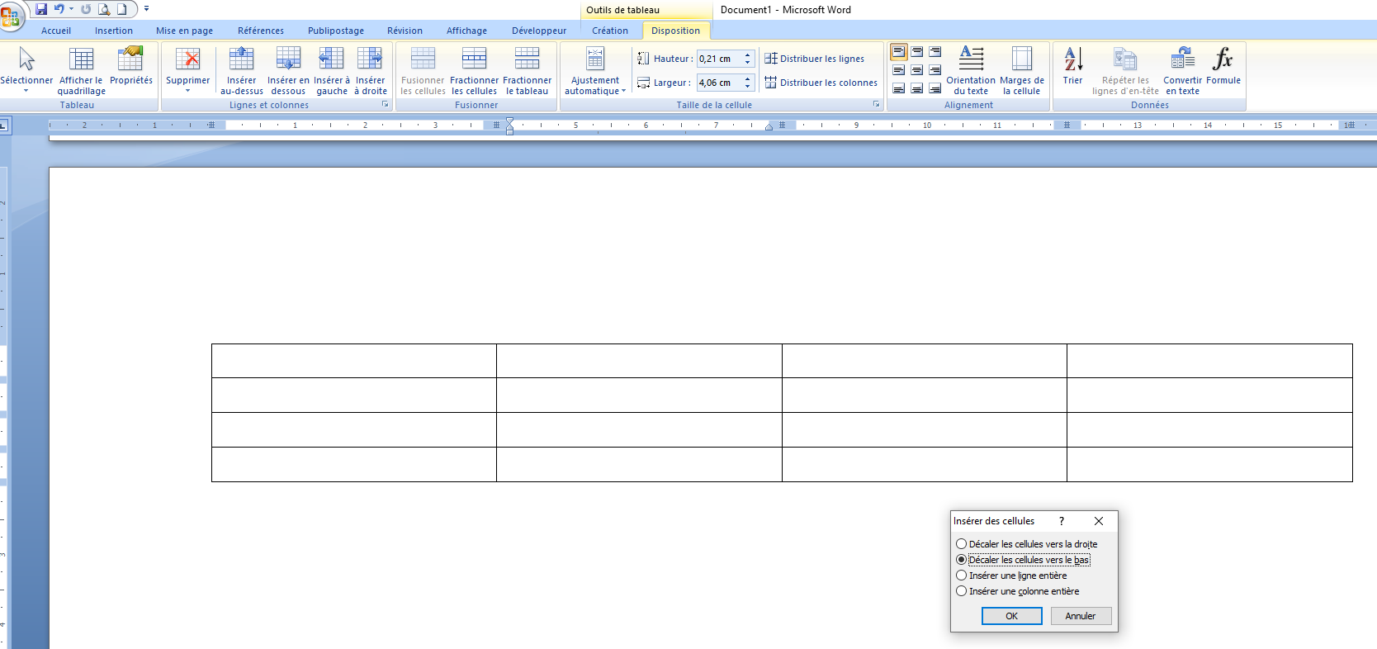
18-3) Ajouter une cellule
1. Cliquez dans une cellule à droite ou
au-dessus de l'endroit où insérer une cellule.
2. Sous Disposition, sous l'onglet
Outils de tableau, cliquez sur le lanceur de
boîte de dialogue Lignes et colonnes.
3. Sélectionnez l'une des options suivantes :
Cliquez sur
Pour Décaler les cellules vers la droite | Insérer une cellule et déplacer toutes les autres cellules de la ligne vers la droite.
Décaler les cellules vers le bas | Insérer une cellule et déplacer d'une ligne vers le bas les cellules existantes. Une nouvelle ligne est ajoutée au bas du tableau.
Insérer une ligne entière | Insérer une ligne au-dessus de la cellule dans laquelle vous avez cliqué.
Insérer une colonne entière | Insérer une colonne à gauche de la cellule dans laquelle vous avez cliqué.
18-4) Ajouter une ligne au-dessus ou au-dessous
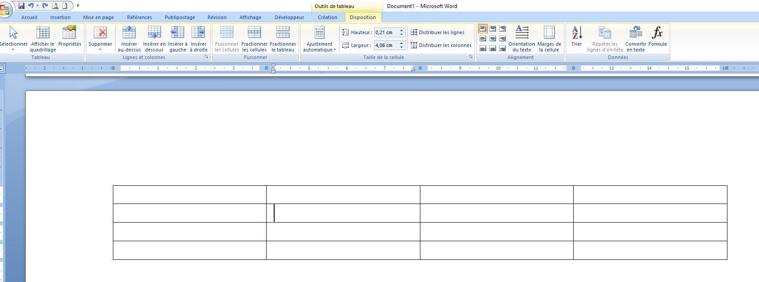
1. Cliquez dans une cellule au-dessus ou au-dessous
de l’endroit où ajouter une ligne.
2. Sous Outils de tableau, dans l’onglet Disposition,
effectuez l'une des opérations suivantes :
§ Pour ajouter une ligne au-dessus de la cellule, cliquez
sur Insérer au-dessus dans le groupe Lignes et colonnes.
§ Pour ajouter une ligne en dessous de la cellule,
cliquez sur Insérer en dessous dans le groupe Lignes et colonnes.
18-5) Ajouter une colonne à gauche ou à droite
1. Cliquez dans une cellule à gauche ou à droite de l'endroit où ajouter une colonne.
2. Sous Outils de tableau, dans l'onglet Disposition, effectuez l'une des opérations suivantes :
§ Pour ajouter une colonne à gauche de la cellule, cliquez sur Insérer à gauche dans le groupe Lignes et colonnes.
§ Pour ajouter une colonne à droite de la cellule, cliquez sur Insérer à droite dans le groupe Lignes et colonnes.
18-6) Supprimer une cellule
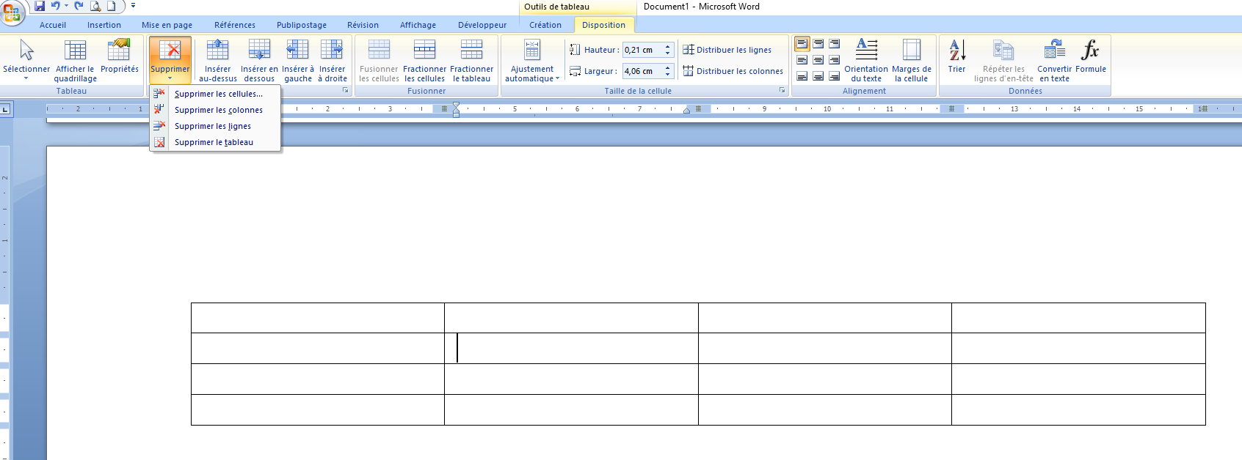
1. Sélectionnez la cellule que vous souhaitez supprimer.
Pour cela, cliquez sur son bord gauche.
2. Sous Outils de tableau, cliquez sur l’onglet
Disposition.
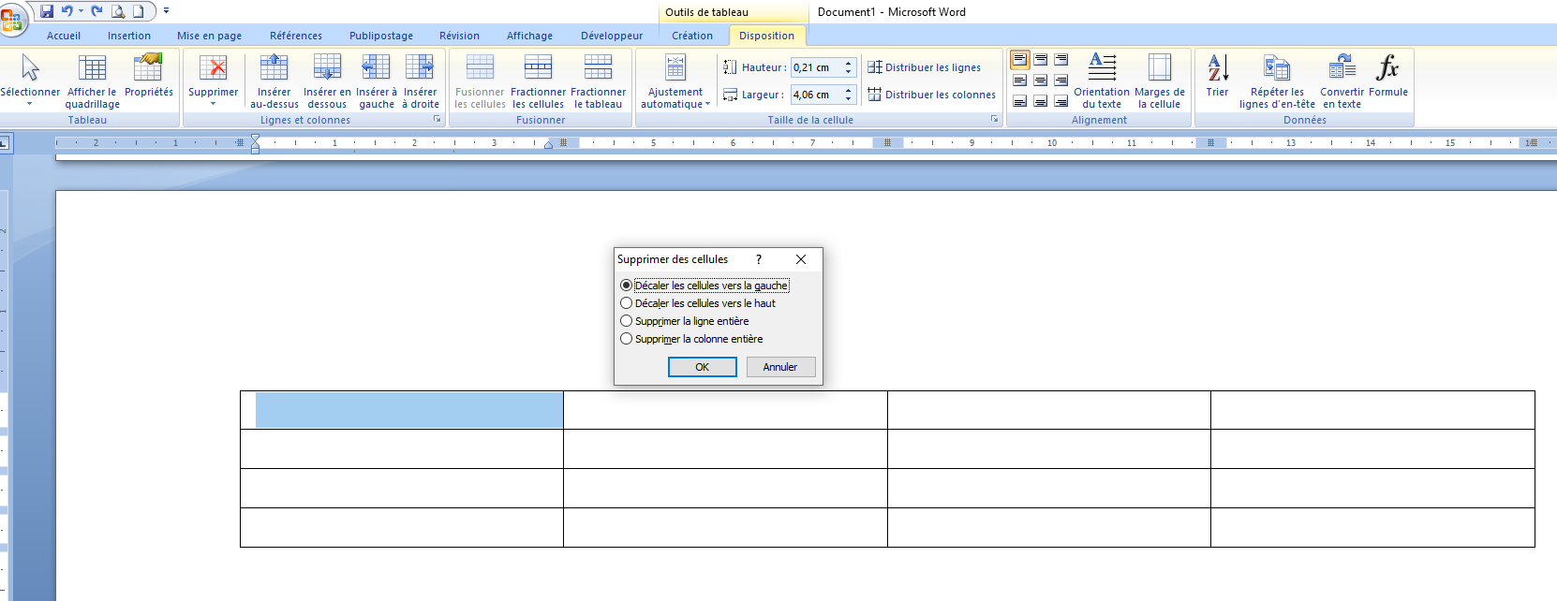
3. Dans le groupe Lignes et colonnes, cliquez sur
Supprimer,
puis cliquez sur Supprimer les cellules, puis cliquer
Résultat : une boîte de dialogue s’affiche
4. Sélectionnez l'une des options suivantes :
Cliquez sur
Pour Décaler les cellules vers la gauche | Supprimer une cellule et décaler toutes les autres cellules de la ligne vers la gauche.
Décaler les cellules vers le haut | Supprimer une cellule et déplacer d'une ligne vers le haut chaque cellule restante de la colonne. Une nouvelle cellule vide est ajoutée au bas de la colonne.
Supprimer la ligne entière | Supprimer toute la ligne qui contient la cellule dans laquelle vous avez cliqué.
Supprimer la colonne entière | Supprimer toute la colonne qui contient la cellule dans laquelle vous avez cliqué.
18-7) Supprimer une ligne
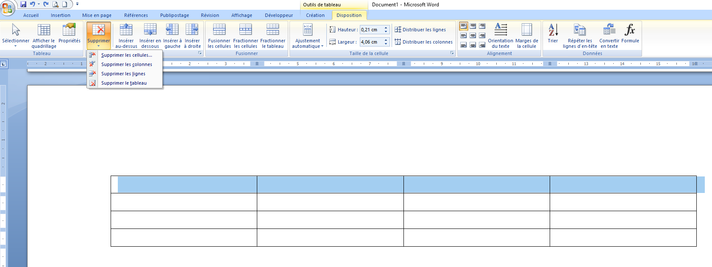
1. Sélectionnez la ligne que vous souhaitez supprimer.
Pour cela, cliquez sur son bord gauche.
2. Sous Outils de tableau, cliquez sur l’onglet
Disposition.
3. Dans le groupe Lignes et colonnes, cliquez sur
Supprimer, puis cliquez sur Supprimer les lignes.
18-8) Supprimer une colonne
1. Sélectionnez la colonne que vous souhaitez supprimer. Pour cela, cliquez dans la grille ou au-dessus de sa bordure supérieure.
2. Sous Outils de tableau, cliquez sur l'onglet Disposition.
3. Dans le groupe Lignes et colonnes, cliquez sur Supprimer, puis sur Supprimer les colonnes.
18-9) Fusionner des cellules
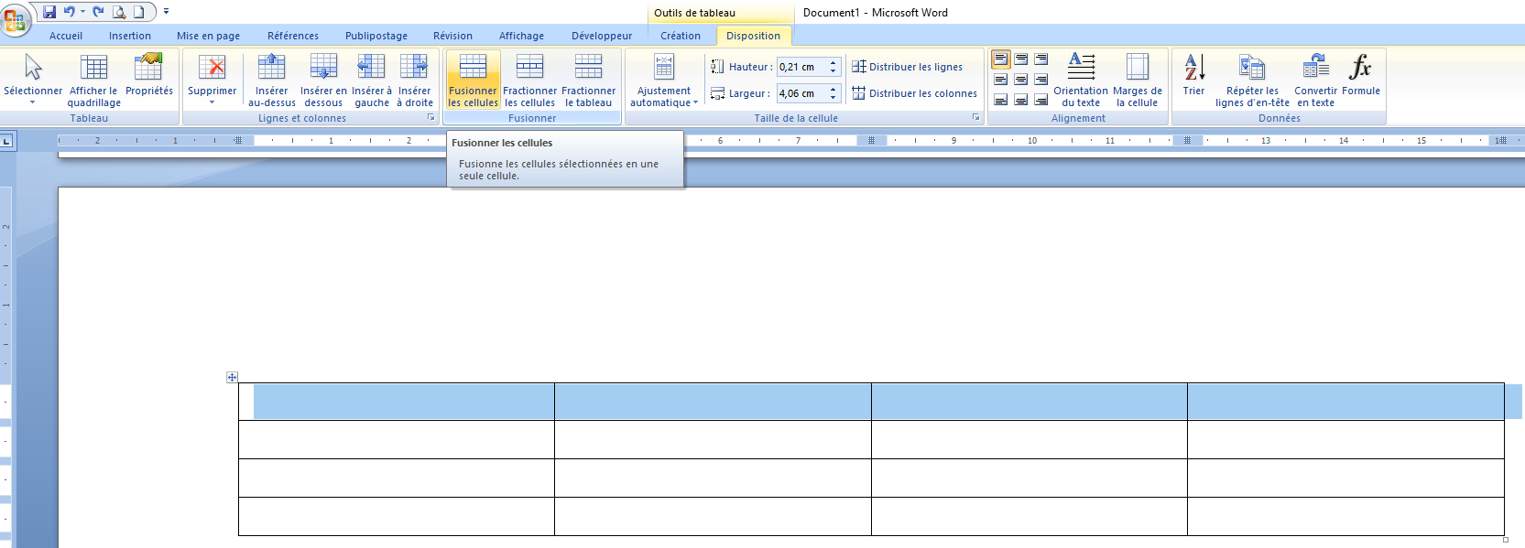
1. Sélectionnez les cellules à fusionner en cliquant sur
le bord gauche d'une cellule et en faisant glisser ce bord
sur les cellules souhaitées.
2. Sous Outils de tableau, sous l’onglet Disposition,
dans le groupe Fusionner, cliquez sur Fusionner les cellules.

18-10) Fractionner des cellules
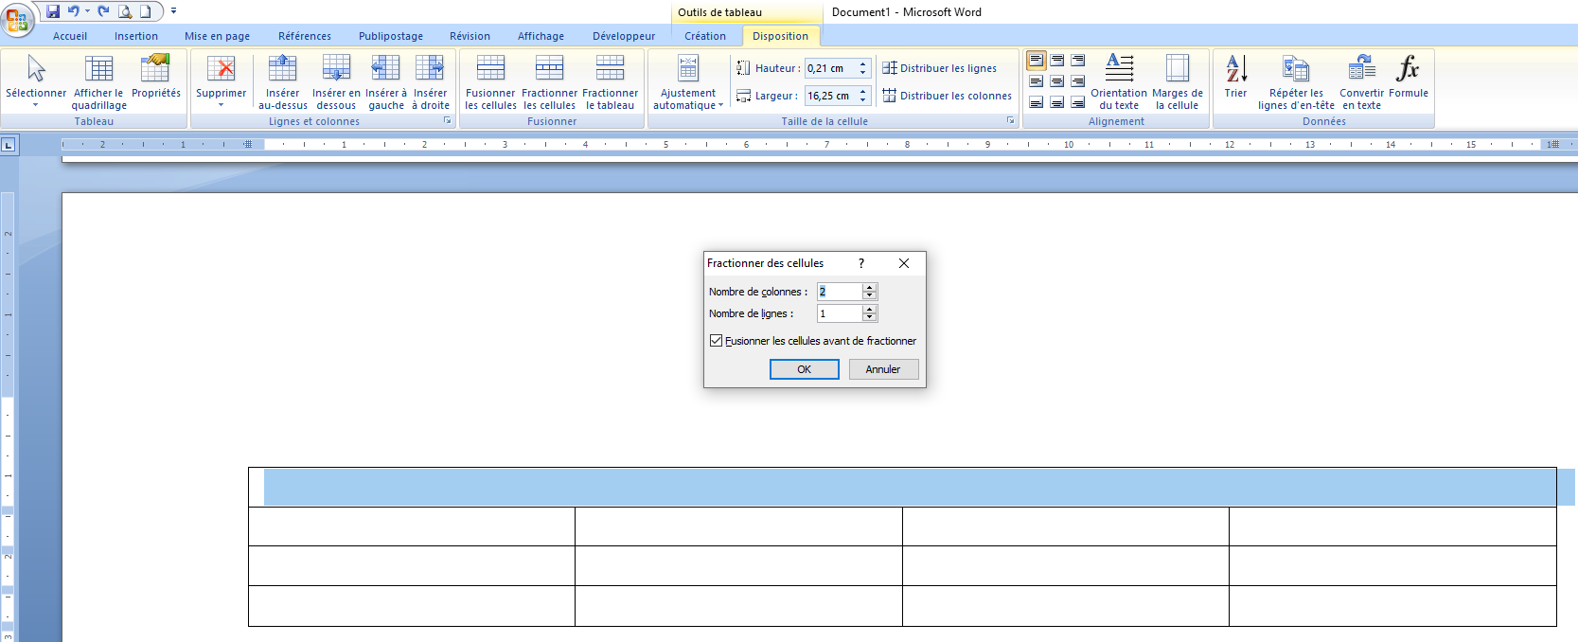
1. Cliquez dans une cellule ou sélectionnez
toutes les cellules à fractionner.
Apparition d’une boîte de dialogue
2. Sous Outils de tableau, sous l’onglet
Disposition, dans le groupe Fusionner,
cliquez sur Fractionner les cellules.
3. Tapez le nombre de colonnes ou de lignes
dans lequel fractionner les cellules sélectionnées.
18-11) Faire glisser un tableau vers un nouvel emplacement
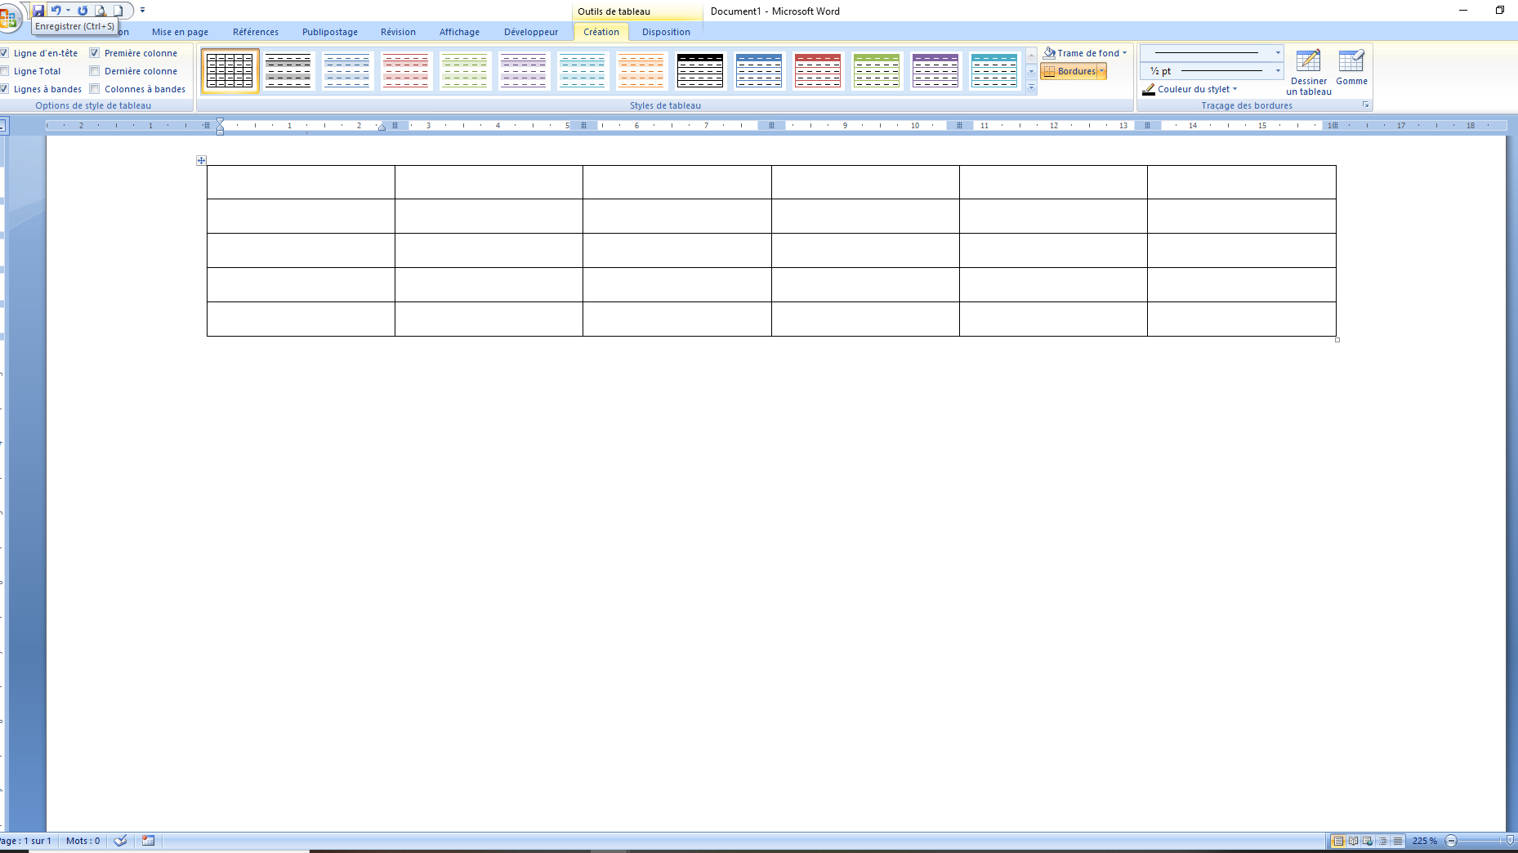
1. En Mode Page, positionnez le pointeur sur le tableau
jusqu’à ce que la poignée de déplacement du tableau apparaisse.
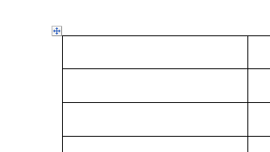
2. Positionnez le pointeur sur la poignée de déplacement
du tableau jusqu'à ce qu'elle se transforme en flèche à quatre
pointes, puis cliquez sur la poignée de déplacement du tableau.
Mode Page est signalé par cet icône au-dessus de la barre des tâches dans l’application « Word » et est mis par défaut.
3. Faites glisser le tableau vers son nouvel emplacement.
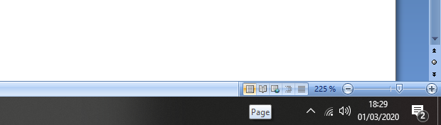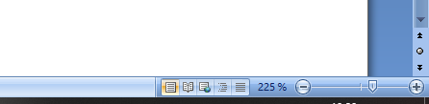
18-12) Copier un tableau et le coller à un nouvel emplacement
Lorsque vous collez un tableau à un nouvel emplacement, vous pouvez le copier ou le couper. Si vous le copiez, le tableau d'origine reste à sa place. Si vous le coupez, il est supprimé.
1. En Mode Page, positionnez le pointeur sur le tableau jusqu'à ce que la poignée de déplacement du tableau apparaisse.
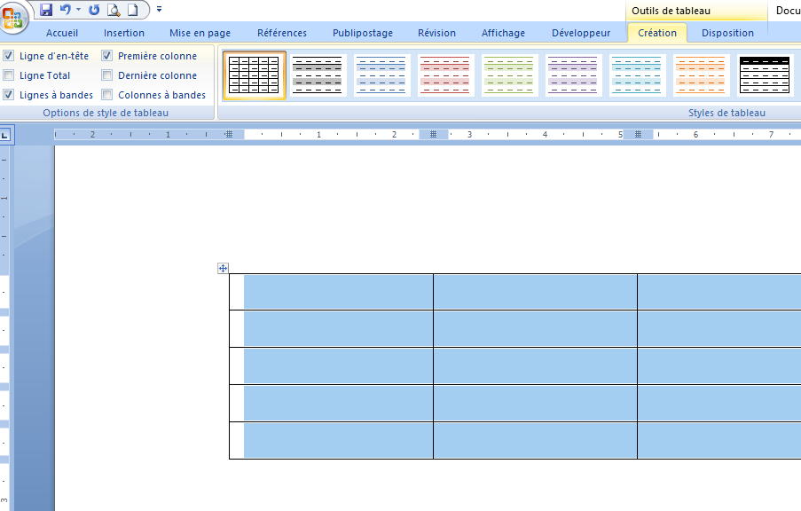
2. Cliquez sur la poignée de déplacement de tableau
pour sélectionner le tableau. Quand vous avez cliqué
le tableau est sélectionné (en général il est tout bleu).
3. Effectuez l'une des opérations suivantes :
§ Pour copier le tableau, appuyez sur CTRL + C. (copier)
§ Pour couper le tableau, appuyez sur CTRL + X. (couper)
4. Placez le point d'insertion là où insérer le nouveau tableau.
5. Appuyez sur CTRL+V (coller) pour coller le tableau à son nouvel emplacement.
18-13) Déplacer ou copier des éléments dans un tableau
1. Sous l'onglet Accueil, dans le groupe Paragraphe, cliquez sur Afficher/Masquer.
2. Sélectionnez les éléments à déplacer ou à copier.
Pour sélectionner | Procédez comme suit
Une cellule | Cliquez sur le bord gauche de la cellule.
Une ligne | Cliquez à gauche de la ligne.
Une colonne | Cliquez dans la partie supérieure du quadrillage de la colonne ou sur la bordure supérieure.
3. Effectuez l'une des opérations suivantes :
§ Pour déplacer l'élément sélectionné, faites-le glisser jusqu'à son nouvel emplacement.
§ Pour copier l'élément sélectionné, maintenez la touche CTRL enfoncée tout en le faisant glisser jusqu'au nouvel emplacement.
18-14) Convertir un texte en tableau (FACULTATIF)
1. Insérez des caractères de séparation tels que des virgules ou des tabulations, pour indiquer où diviser le texte en colonnes. Utilisez des marques de paragraphe pour indiquer où commencer une nouvelle ligne.
Dans une liste contenant deux mots par ligne, par exemple, insérez une virgule ou une tabulation après le premier mot pour créer un tableau à deux colonnes.
2. Sélectionnez le texte à convertir.
3. Sous l'onglet Insertion, dans le groupe Tableaux, cliquez sur Tableau, puis sur Convertir le texte en tableau.
4. Dans la boîte de dialogue Convertir le texte en tableau, sous Séparer le texte au niveau des, sélectionnez l'option correspondant au caractère de séparation qui figure dans votre texte.
5. Dans la zone Nombre de colonnes, vérifiez le nombre de colonnes.
Si le nombre affiché ne correspond pas à celui attendu, cela signifie qu'un caractère de séparation est peut-être manquant dans une ou plusieurs lignes de texte.
6. Sélectionnez toute autre option de votre choix.
18-15) Convertir un tableau en texte
1. Sélectionnez les lignes ou le tableau à convertir en paragraphes.
2. Sous Outils de tableau, sous l'onglet Mise en page, dans le groupe Données, cliquez sur Convertir en texte.
3. Sous Séparer le texte par des, cliquez sur l'option correspondant au caractère de séparation que vous souhaitez utiliser à la place des limites des colonnes.
Les lignes sont séparées par des marques de paragraphe.

18 – 16) Ajouter ou supprimer des bordures
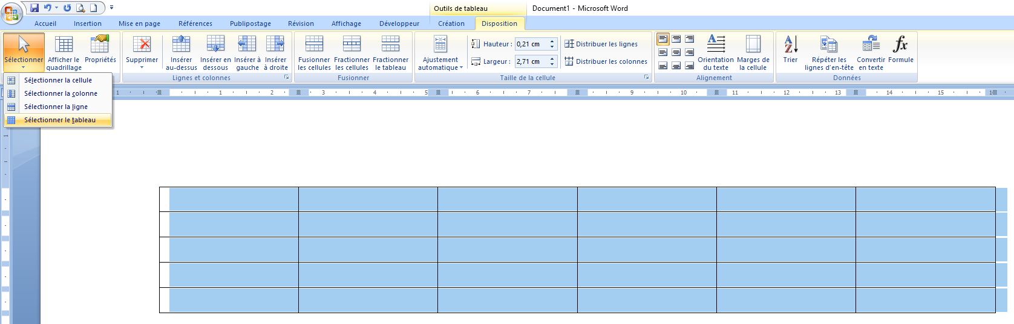
Vous pouvez ajouter ou supprimer des bordures
pour formater un tableau comme vous le souhaitez.
Le fait de sélectionner le tableau va le mettre en bleu
Ajouter des bordures à un tableau
1. Sous Outils de tableau, cliquez sur l'onglet
Disposition.
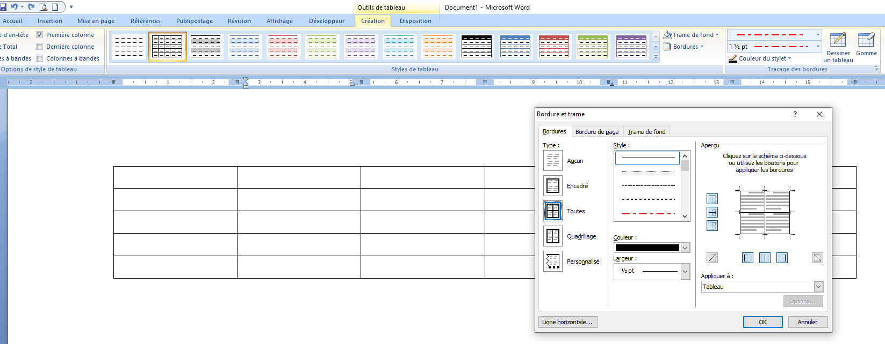
2. Dans le groupe Tableau, cliquez sur Sélectionner,
puis sur Sélectionner le tableau.
3. Sous Outils de tableau, cliquez sur l’onglet Création.
4. Dans le groupe Styles de tableau, cliquez sur Bordures, puis :
§ Cliquez dans Bordure et trame, activez l'onglet Bordures, puis sélectionnez les options souhaitées.
Supprimer toutes les bordures d'un tableau
1. Sous Outils de tableau, cliquez sur l'onglet Disposition.
2. Dans le groupe Tableau, cliquez sur Sélectionner, puis
sur Sélectionner le tableau.
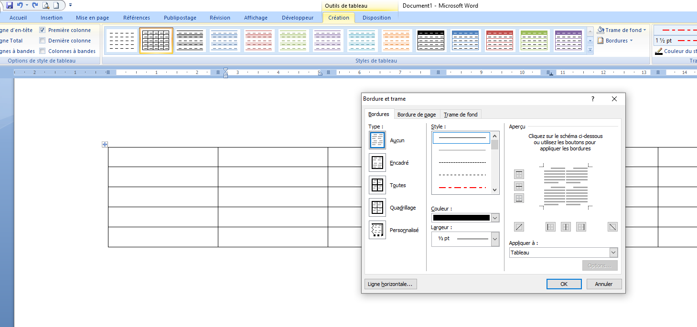
3. Sous Outils de tableau, cliquez sur l’onglet Création.
4. Dans le groupe Styles de tableau, cliquez sur Bordures,
puis sur Aucune bordure.
18-17) Trier le contenu d'un tableau
1. Positionnez le pointeur sur le tableau jusqu'à ce que
la poignée de déplacement du tableau apparaisse.
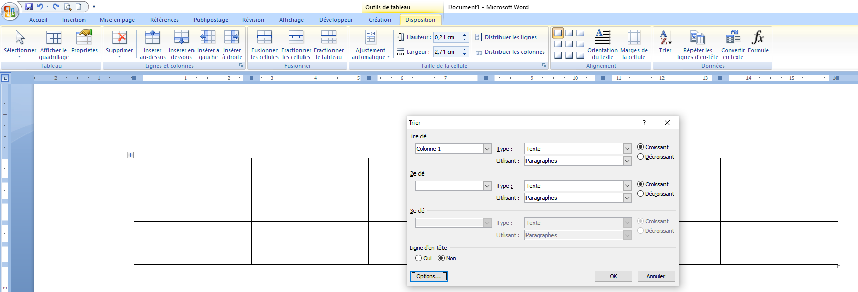
2. Cliquez sur la poignée de déplacement du tableau
auquel appliquer un tri.
3. Sous Outils de tableau, sous l’onglet Disposition,
dans le groupe Données, cliquez sur Trier.
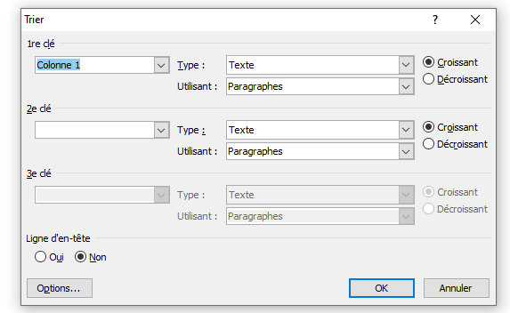
4. Dans la boîte de dialogue Trier, sélectionnez les options souhaitées.
Trier une colonne de tableau
1. Sélectionnez la colonne que vous souhaitez trier.
2. Sous Outils de tableau, sous l'onglet Mise en page, dans le groupe Données, cliquez sur Trier.
3. Sous Ligne d'en-tête, sélectionnez Oui ou Non.
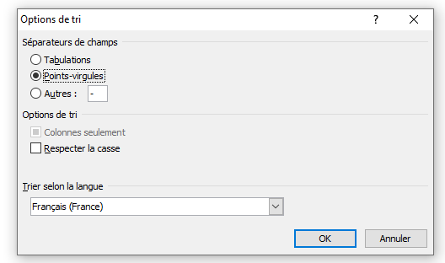
4. Cliquez sur Options.
5. Sous Options de tri, activez la case à cocher Colonnes seulement.
6. Cliquez sur OK.
Trier en fonction de plusieurs mots ou champs dans une colonne de tableau (facultatif)
1. Sélectionnez la colonne que vous souhaitez trier.
2. Sous Outils de tableau, sous l'onglet Mise en page, dans le groupe Données, cliquez sur Trier.
3. Sous Ligne d'en-tête, sélectionnez Oui ou Non.
4. Cliquez sur Options.
5. Sous Séparateurs de champs, sélectionnez le type de caractère à utiliser pour séparer les mots ou les champs à trier, puis cliquez sur OK.
6. Sous Trier par, dans la liste Utilisant, sélectionnez le mot ou le champ devant servir de clé de tri.
7. Dans la liste 1er clé, indiquez la colonne qui contient les données devant servir de clé de tri, puis dans la liste Utilisant, sélectionnez le mot ou le champ en fonction duquel vous souhaitez effectuer le tri.
Si vous souhaitez trier en fonction d'une colonne supplémentaire, répétez cette étape dans la liste 2e clé.
8. Cliquez sur OK.
18-18) Sélectionner des éléments d'un tableau à l’aide de la souris
Pour sélectionner | Procédez comme suit
Le contenu d'une cellule | Cliquez dans la cellule. Sous Outils de tableau, cliquez sur l'onglet Disposition. Dans le groupe Tableau, cliquez sur Sélectionner, puis sur Sélectionner la cellule.
Le contenu d'une ligne | Cliquez dans la ligne. Sous Outils de tableau, cliquez sur l'onglet Disposition. Dans le groupe Tableau, cliquez sur Sélectionner, puis sur Sélectionner la ligne.
Le contenu d'une colonne | Cliquez dans la colonne. Sous Outils de tableau, cliquez sur l'onglet Disposition. Dans le groupe Tableau, cliquez sur Sélectionner, puis sur Sélectionner la colonne.
Le contenu de plusieurs cellules, lignes ou colonnes | Cliquez dans une cellule, ligne ou colonne et maintenez le bouton gauche de la souris enfoncé tout en glissant sur toutes les cellules, lignes ou colonnes dont vous souhaitez sélectionner le contenu. Pour sélectionner le contenu de cellules, lignes ou colonnes non adjacentes, cliquez sur la première cellule, ligne ou colonne, appuyez sur CTRL, puis cliquez sur les cellules, lignes ou colonnes supplémentaires dont vous souhaitez sélectionner le contenu.
Le contenu d'un tableau entier | Cliquez dans le tableau. Sous Outils de tableau, cliquez sur l'onglet Disposition. Dans le groupe Tableau, cliquez sur Sélectionner, puis sur Sélectionner le tableau.
18-19) Sélectionner des éléments d'un tableau à l’aide du clavier (facultatif)
Pour sélectionner | Procédez comme suit
Le contenu de la cellule à droite | Appuyez sur TABULATION.
Le contenu de la cellule à gauche | Appuyez sur MAJ+TABULATION.
Le contenu des  cellules adjacentes | Maintenez la touche MAJ enfoncée tout en appuyant sur les touches de direction appropriées jusqu'à ce que vous ayez sélectionné le contenu de toutes les cellules souhaitées.
Le contenu d'une colonne | Cliquez dans la cellule en haut ou en bas de la colonne. Maintenez la touche MAJ enfoncée tout en appuyant sur les touches FLÈCHE VERS LE HAUT et FLÈCHE VERS LE BAS jusqu'à ce que vous ayez sélectionné le contenu de la colonne.
Le contenu d'un tableau entier | Cliquez dans le tableau, puis appuyez sur ALT+5 sur le pavé numérique (sans verrouillage numérique).
XIX - AJOUTER UN OBJET WORD ART
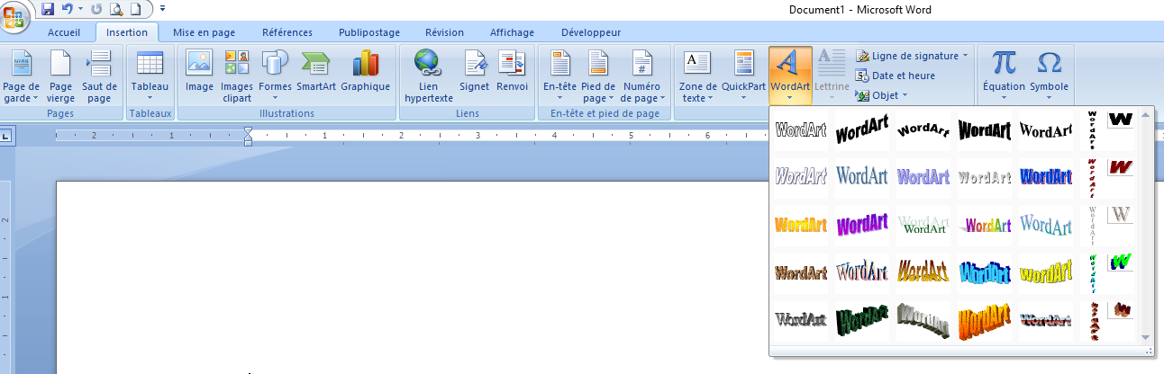
1. Dans l'onglet Insertion, dans le groupe Texte, cliquez sur
Word Art, puis cliquez sur le style Word Art souhaité.
Ouverture boîte de dialogue
Modèle choisi
2. Entrez votre texte.


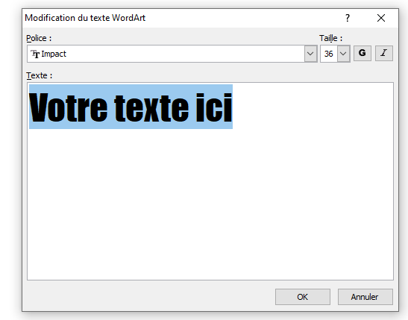
Avec la barre d’outils WORDART vous pouvez faire la mise
en forme souhaitée
Résultat :
Je tape : word

XX - AJOUTER UNE IMAGE
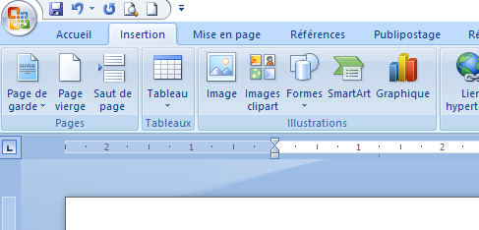
Dans l’onglet insertion, dans le groupe illustrations cliquez
sur l’icône souhaitée pour choisir le type d’image.
Une fois l’image sélectionnée, elle peut être modifiée à partir
de l’onglet format d’outils image.
XXI - IMPRESSION
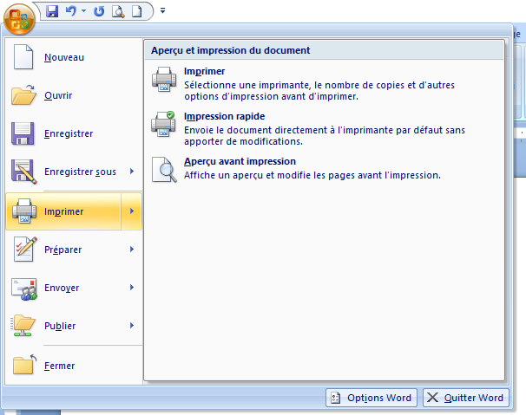
Pour imprimer un document
1- Cliquer sur imprimer dans le menu du bouton office
2- Choisir l’option souhaitée dans la fenêtre suivante
3) Valider par le bouton OK
Pour une impression rapide cliquer directement sur le bouton
imprimer de la barre d’outils ‘’personnaliser la barre d’outils
Accès rapide’’ et tout le document sera imprimé.
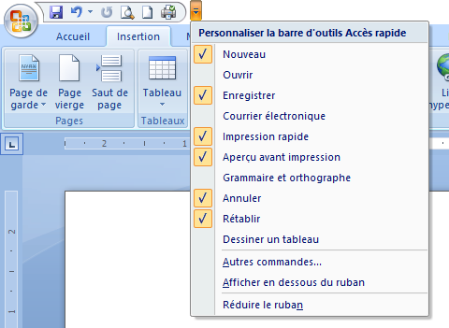
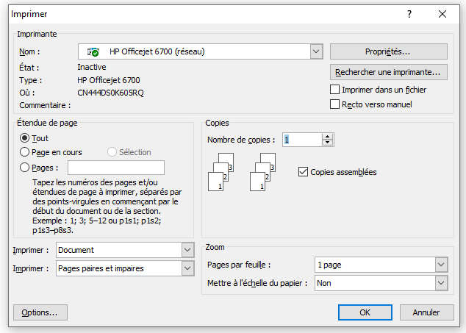

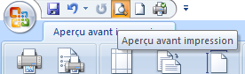
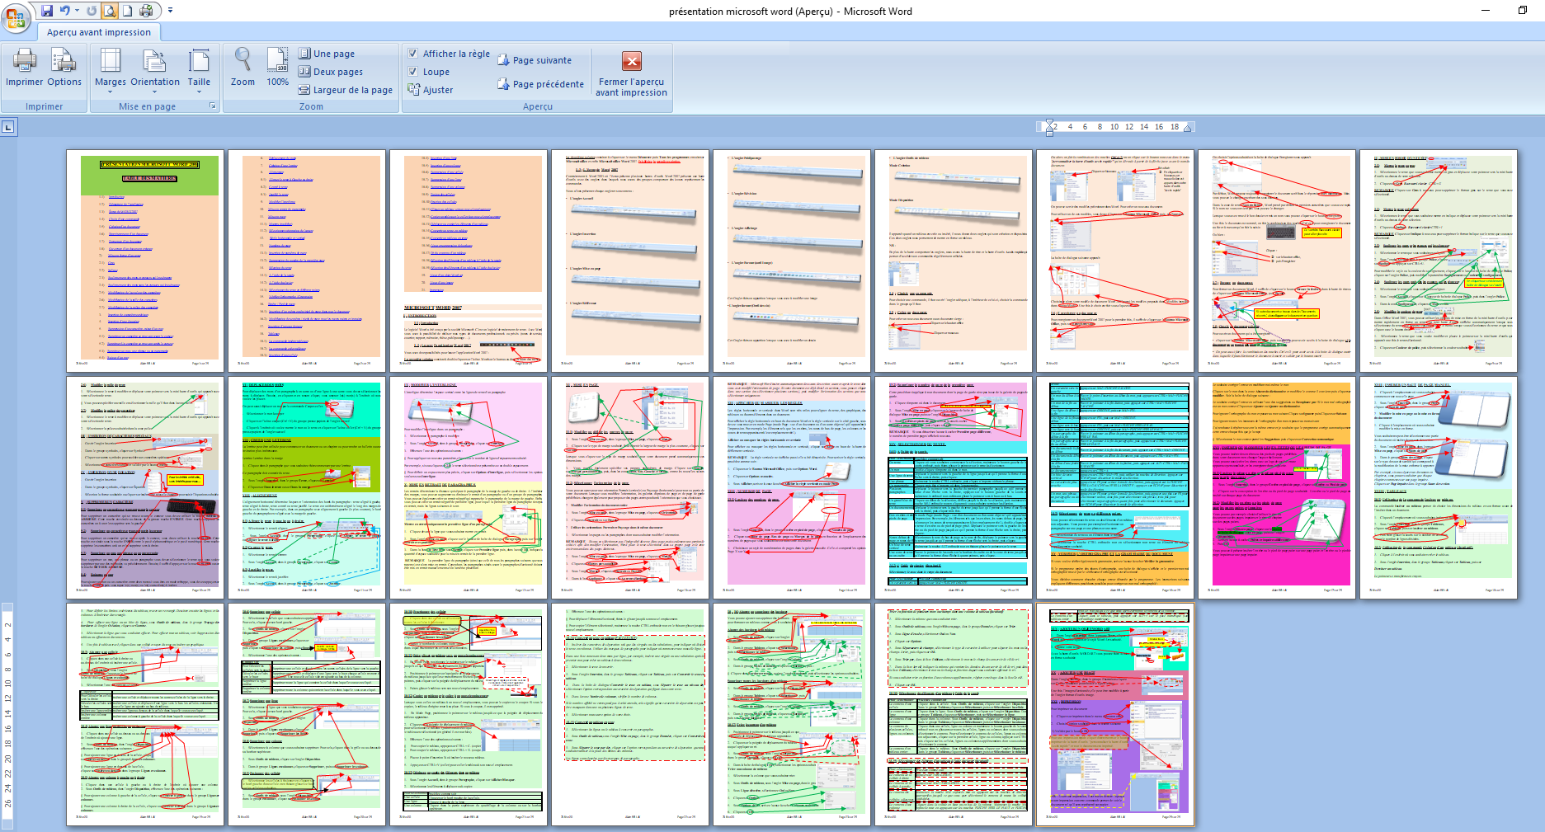

NB : Avant une impression, il est mieux de faire l’aperçu
avant impression car cette commande permet de voir le
document tel qu’il sera représenté sur papier.

